

Universidad de Palermo
Máster en dirección de empresas

Proyecto para optar al grado Máster en Dirección de Empresas

“Investigación y propuesta de mejora mediante la reingeniería del sistema de medios de pago online de la compensadora electrónica Argentina(COELSA S.A.)”

Tesista: Abecasis Pablo

E-mail: pablo.abecasis@gmail.com

Perfil de linkedin: https://www.linkedin.com/in/abecasispablo/

Legajo: 0122837

Director de Tesis Propuesto: Gerardo Tapia

29-03-2023

Buenos Aires – Argentina

Tabla de contenidos
CÁMARAS COMPENSADORAS 7
ANTECEDENTES Y MOTIVOS 7
Lanzamiento de DEBIN 7
CBU y su crecimiento 8
Detalle de la conformación del CBU 8
Crecimiento CBU 9
Lanzamiento de CVU 9
Detalle de la conformación del CVU 9
Crecimiento CVU 10
Novedosos productos dentro de DEBIN 10
Evolución de transferencias por CVU 11
Evolución de transferencias por CBU 11
Adopción del fondeo a través de DEBIN 12
Evolución de DEBIN para el fondeo de CVU 12
Pagos con Transferencia - Transferencias 3.0 - Interoperabilidad 12
Características importantes: 13
Evolución de pagos con transferencia 13
JUSTIFICACIÓN 13
PROBLEMA Y PREGUNTAS 15
OBJETIVO GENERAL 15
OBJETIVOS ESPECÍFICOS 15
HIPOTESIS 16
METODOLOGÍA DE INVESTIGACIÓN 16
MARCO TEÓRICO 17
Fuerzas competitivas de Porter 19
Reseña histórica sobre los métodos de pago 21
Reseña histórica sobre las tecnologías de nube 22
Tendencias en la nube 23
Competidores y su elección 23
EL SECTOR: INTRODUCCIÓN AL MUNDO BANCARIO 26
NORMATIVAS Y LEGALES 26
COMPETIDORES DIRECTOS 27
Análisis del micro entorno en el mercado 28
Volumen del mercado 29
Tablero de control – Informe mensual 31
LA EMPRESA 32
Situación actual 32
Accionistas 33
Propuesta de valor 33
Matriz FODA 34
Matriz de las Fuerzas competitivas de Porter 35
Matriz BCG 36
Matriz EFE 37
Matriz EFI 38
PROCESOS CLAVES Y RECURSOS ESTRATÉGICOS 38
Rol de administrador 39
Rol de operador 39
Principios cumplidos 39
RELACIONES DE RSE 40
Incorporación de políticas de DEI (Diversidad, Equidad e Inclusión) 40
Proveedores Sustentables 40
Servicio de cálculo y compensación de huella de Carbono 40
Diagrama de posible operación 40
Valor agregado de COELSA 40
Un diferenciador en la estrategia 41
METODOLOGÍA DE LA INVESTIGACIÓN 42
ESTRATEGIAS PARA LA MODERNIZACIÓN DE SISTEMAS MONOLÍTICOS 43
USO DE SERVICIOS EN LA NUBE 43
Escalabilidad 43
Elasticidad 44
USO DE ARQUITECTURAS DE MICROSERVICIOS 45
USO DE CONTENEDORES 46
USO DE API’S 46
Private APIs 47
Partner APIs 47
3rd Party APIs 47
Public APIs 47
USO DE API MANAGERS 48
API Portal 48
API GATEWAY 49
USO DE BASES DE DATOS NOSQL 49
USO DE TECNOLOGÍAS DE CACHING 50
USO DE ARQUITECTURAS BASADAS EN EVENTOS 51
Una cola o búfer 51
Un tópico 52
USO DE CULTURA DEVOPS: CONTROL DE CÓDIGO, INTEGRACIÓN Y DISTRIBUCIÓN (CI/CD) 52
BENEFICIOS ECONÓMICO 53
Infraestructura “on-premise” 53
Costos directos 53
Costos indirectos 54
Infraestructura “cloud” 54
Comparación 55
DE MONOLÍTICO A MICROSERVICIOS: UNA EXPERIENCIA REAL EN LA TRANSFORMACIÓN DIGITAL DE SERVICIOS FINANCIEROS 58
ANÁLISIS DE USO DE MICROSERVICIOS: 60
Ventajas de los microservicios: 60
Contras del microservicio: 60
La adopción de los microservicios generalmente se adopta cuando: 60
ANÁLISIS DE LA FACTIBILIDAD DE UN API MANAGER 60
ADOPCIÓN DE LA CULTURA DEVOPS 61
DIFERENTES ENFOQUE DE LA MIGRACIÓN 61
REPLICAR CARGAS DE TRABAJO 62
CONCLUSIONES 63
BIBLIOGRAFÍA 64
ARTÍCULOS 64
WEBGRAFÍA 64

Tablas, figuras y desarrollo de complementos
Ilustración 1: Crecimiento CBU 8
Ilustración 2: Crecimiento CVU 9
Ilustración 3: Evolución de transferencias por CVU 10
Ilustración 4: Evolución de transferencias por CBU 10
Ilustración 5: Evolución de DEBIN para el fondeo de CVU 11
Ilustración 6: Evolución de pagos con transferencia 12
Ilustración 7 - Diagrama actual vs Diagrama de microservicios 13
Ilustración 8 - Comparación de modelos de nubes (https://fourweekmba.com/es/iaas-frente-a-paas-frente-a-saas) 19
Ilustración 9 - Comparación de servicios entre proveedores (https://adex.ltd/microsoft-azure-vs-aws-vs-google-cloud) 20
Ilustración 10 - Participación de los principales instrumentos de pago (monto nominal) 24
Ilustración 11 - Operaciones con tarjeta de crédito, tarjeta de débito y PCT interoperables e intra PSPCP (monto) 24
Ilustración 12 - Operaciones con tarjeta de crédito9, tarjeta de débito10 y PCT interoperables e intra PSPCP (cantidad) 25
Ilustración 13 - Participación de CVU sobre el total de transferencias inmediatas “push” administradas por las redes 25
Ilustración 14 - Composición de transferencias inmediatas “push” administradas por las redes de transferencias (cantidad) 26
Ilustración 15 - PCT interoperable por método de iniciación en abril de 2023 (cantidad) 26
Ilustración 16 - PCT interoperable por método de iniciación (cantidad) 27
Ilustración 17 - Distribución porcentual de los PCT iniciados con QR interoperable - billetera digital/aceptador 27
Ilustración 18 - Resumen de tablero de control Informe Mensual de Pagos Minoristas 28
Ilustración 19 - Resumen de accionistas 30
Ilustración 20 - Business model canvas 31
Ilustración 21 - Matriz FODA 32
Ilustración 21 - Matriz 5F 33
Ilustración 21 - Matriz BCG 34
Ilustración 22 - Servicio de cálculo y compensación de huella de Carbono 37
Ilustración 23 - Escalabilidad en la nube 41
Ilustración 24 - Elasticidad en la nube 41
Ilustración 25 - Arquitectura simple de microservicios 42
Ilustración 26 - Diferencia entre contenedor y VM 43
Ilustración 27- Clasificación de APIs 44
Ilustración 28 - Arquitectura de APIs Managers 45
Ilustración 29 - Funcionamiento de un API Gateway 46
Ilustración 30 - Arquitectura de bases de datos escalables 47
Ilustración 31 - Estrategia de escritura en base de datos caché 48
Ilustración 32 - Funcionamiento de una cola o búfer 49
Ilustración 33 - Funcionamiento de un tópico 49
Ilustración 34 - Ciclo DevOps 50
Ilustración 35 - Costos on-premises 51
Ilustración 36 - Costos cloud 52
Ilustración 37 - Costos cloud vs on-premises a través del tiempo 54
Ilustración 38 - Enfoques de migración 59
Ilustración 39 - Decisión de migración 59
Ilustración 40 - Replicación de replicación 60

Tabla 1: Detalle de la conformación del CBU 8
Tabla 2: Detalle de la conformación del CVU 9
Tabla 3: Metodología de investigación 15
Tabla 4 - Comparación de costos entre proveedores (https://intellipaat.com/blog/aws-vs-azure-vs-google-cloud/#no8) 21
Tabla 5: Tabla de resultados EFE 34
Tabla 6: Tabla de resultados EFI 35
Tabla 7: Costos cloud vs on-premises 53

INTRODUCCIÓN

CÁMARAS COMPENSADORAS
Las ACH (Automated Clearing House) o cámaras compensadoras son entidades del mundo financiero que se dedican, entre otras cosas, a procesar transacciones de pagos electrónicos entre cuentas bancarias. Permiten que existan las transferencias de fondos entre diferentes instituciones financieras, incluyendo bancos, financieras tecnológicas, cooperativas de crédito y compañías de tarjetas de crédito, entre otros. Mayormente son utilizadas por empresas, organizaciones y consumidores para procesar una variedad de transacciones, como pueden ser los pagos de nómina, los pagos de facturas, las transferencias de fondos entre cuentas bancarias o pagos de diferentes índoles. Las ACH son responsables de verificar y validar la información de las cuentas y de asegurar que los fondos sean transferidos de forma garantizada, segura y eficiente mediante diferentes mecanismos.
Los medios de pagos electrónicos tratan de promover un mayor uso de estos canales, siendo uno de los ejes de gestión de la mayoría de los bancos centrales de cada país. Incrementar la red de aceptación de medios de pago electrónico es un pilar clave dentro de las políticas de inclusión financiera de las naciones, como así también, de la región. Incentivar la utilización masiva de medios de pago electrónico ayuda a obstaculizar el crimen organizado, el narcotráfico y el lavado de dinero, así como también ayuda a formalizar la economía, permitiendo cargas tributarias más parejas y moderadas.
El Banco Central de la República Argentina ha adoptado un gran número de medidas a partir de 2016 para promover el uso de medios de pago electrónicos, donde incorporó un nuevo medio de pago: DEBIN. Este medio habilitó a todas las entidades financieras y a nuevos actores de la industria de medios de pago a debitar fondos de las cuentas bancarias de sus clientes que autoricen a cursarlos. El BCRA designó a la Cámara Compensadora de Bajo Valor (COELSA S.A.), que se encuentra bajo regulación directa de su autoridad monetaria, como la única administradora de todas estas operaciones compitiendo directamente al producto Transferencias Inmediatas, el cuál es un producto privado (Red Link y Red Prisma como dueños) y no alcanzable por todos los participantes del ecosistema. Este diseño institucional permite garantizar la competencia en esta industria.

ANTECEDENTES Y MOTIVOS

Lanzamiento de DEBIN
El DEBIN o “Débito Inmediato” permite pagar con una transferencia inmediata y directa, como también solicitar un pago por parte del vendedor y que sea aceptado por el comprador, desde un home banking o una aplicación móvil. A diferencia de los otros medios de pago, el DEBIN es una transferencia online inmediata por medio de la cual quien cobra inicia el trámite y quien paga solo debe aceptarlo. Para esto, los sistemas de banca móvil sumaron sus menús "Pagos DEBIN", donde la persona usuaria puede generar pedidos de pago y también ver la lista de solicitudes recibidas con la opción de aceptarlas, rechazarlas o desconocerlas. El DEBIN admite pagos en pesos o en dólares, entre cuentas de igual moneda. A diferencia de las transferencias comunes, basta con pedirle su nombre de cuenta (Alias CBU), sin agregar otros datos como el DNI o el CUIT, para poder inicializar la operación. También permite programarse para cobros recurrentes, con la aceptación automática de pedidos futuros hechos desde ciertas cuentas, con fechas y topes fijados.

CBU y su crecimiento
La Clave Bancaria Uniforme es el código que identifica a cada cuenta bancaria como única. Está compuesta por 22 dígitos separados en dos bloques, dónde cada dígito brinda información de la cuenta en sí, como el banco al que pertenece, la sucursal y el número de cliente. Esta clave facilita la gestión entre cuentas y potencia el uso de los medios de pagos electrónicos. La CBU permite realizar transferencias de dinero, recibir o enviar depósitos, adherir el pago de servicios o impuestos al débito automático, entre otras acciones. El BCRA lanza la Cuenta Gratuita Universal (CGU), la cual es una caja de ahorro en pesos, con apertura, mantenimiento, movimientos de fondos y consultas de saldo gratuitos. Desde el 1° de febrero de 2020, todas las entidades comenzaron a ofrecer.

Detalle de la conformación del CBU

Bloque | Posición | Campo | Observaciones
Bloque 1 | 1-3 | Código que indica Clave virtual. | Numérico (3).  Se completa con el número de entidad otorgado por el BCRA.
Bloque 1 | 4-7 | Código de sucursal | Numérico (4).
Bloque 1 | 8 | Dígito Verificador 1 | Numérico (1).
Bloque 2 | 9-21 | Id Cliente | Numérico (13).  Libre, para identificación de cliente dentro de la entidad (número de cuenta).
Bloque 2 | 22 | Dígito Verificador 2 | Numérico (1).
Tabla 1: Detalle de la conformación del CBU

Crecimiento CBU
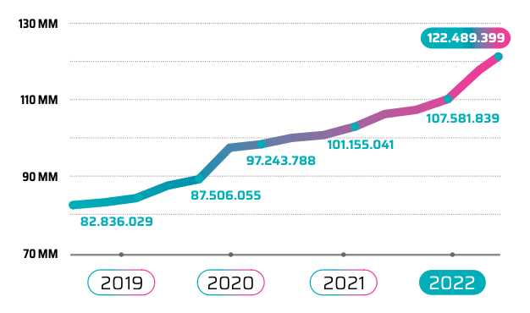
Ilustración 1: Crecimiento CBU

Lanzamiento de CVU
El CVU o “Cuenta Virtual Uniforme” también es un código de 22 dígitos que facilita la interoperabilidad entre personas usuarias de los Proveedores de Servicios de Pagos (PSP) y del sistema financiero. Cada CVU es única y unipersonal, es decir que no se comparte con otras personas. Además, al igual que en la CBU funciona con la combinación de datos que la componen: el primer bloque (del dígito 1 al 8) identifica el PSP al que pertenece y el segundo bloque (del dígito 9 al 22) identifica a la persona usuaria. La CVU permite identificar a las personas usuarias, conocidos como usuarios virtuales de los PSP, tales como oferentes de billeteras electrónicas, usuarios de billeteras bancarias, tarjetas prepagas, entre otros. Su implementación brinda mayor interoperabilidad e inclusión financiera, ya que aquellas personas que no pueden acceder a una cuenta bancaria pero sí son usuarias de un PSP, pueden recibir dinero o hacer pagos electrónicos desde o hacia personas con cuenta bancaria o de otros PSP.

Detalle de la conformación del CVU

Bloque | Posición | Campo | Observaciones
Bloque 1 | 1-3 | Código que indica Clave virtual. | Numérico (3).  Se completa con “000”.
Bloque 1 | 4-7 | Código de PSP | Numérico (4).
Bloque 1 | 8 | Dígito Verificador 1 | Numérico (1).  Mismo cálculo que CBU.
Bloque 2 | 9 | Reservado | Numérico (1).  Se completa con “0”.
Bloque 2 | 10-21 | Id Cliente | Numérico (12).  Libre, para identificación de cliente dentro de PSP.
Bloque 2 | 22 | Dígito Verificador 2 | Numérico (1).  Mismo cálculo que CBU.
Tabla 2: Detalle de la conformación del CVU

Crecimiento CVU
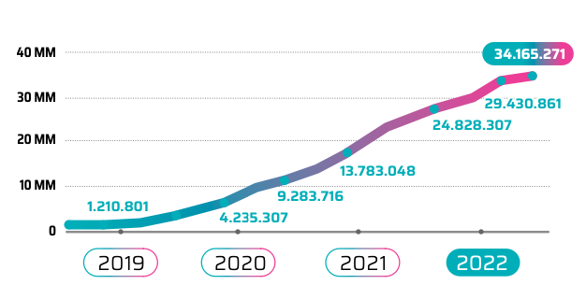
Ilustración 2: Crecimiento CVU

Novedosos productos dentro de DEBIN
Desde el año 2019, el BCRA promueve interesantes mecanismos dentro de la plataforma de Coelsa. El sistema comenzó a mutar de su principal objetivo, empezando por la posibilidad de ejecutar transferencias en línea hacia cualquier CBU de las entidades financieras y también la posibilidad de conformar plazos fijos vía web, ofreciendo una competencia más justa al usuario bancario, donde le otorgan la posibilidad de elección de la entidad que ofrece la mejor tasa o un mejor servicio. Luego, con la ya implementación finalizada del sistema CVU y adopción de las cuentas virtuales proveídas por billeteras bancarias y billeteras virtuales, comenzaron a utilizarse las transferencias hacia CVUs dentro del sistema DEBIN. Todas estas nuevas características desarrolladas trajeron consigo una gran demanda con respecto a las operaciones cursadas originalmente y un gran cambio a los requerimientos que el ecosistema exigía.

Evolución de transferencias por CVU
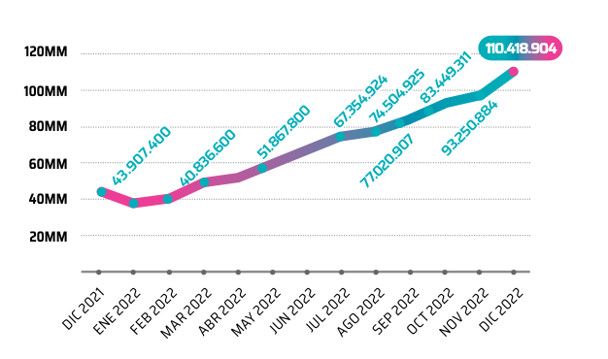
Ilustración 3: Evolución de transferencias por CVU

Evolución de transferencias por CBU

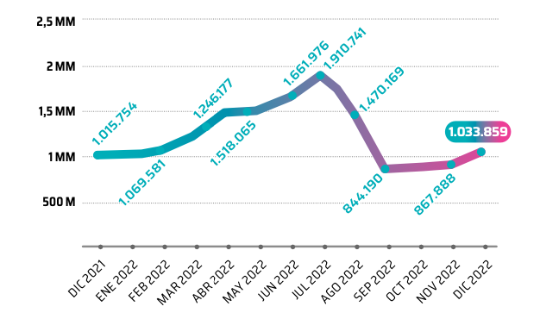
Ilustración 4: Evolución de transferencias por CBU

Adopción del fondeo a través de DEBIN
Una vez concluida la posibilidad de las transferencias hacia las cuentas virtuales, el llamado “fondeo” de dinero a hacia las billeteras virtuales creció abruptamente, aunque la experiencia del usuario no era la optada, ya que éste debía entrar en cada una de las plataformas bancarias y financieras para poder realizar esta operación. El DEBIN recurrente contra una CVU fue una de las maniobras adquiridas para poder mejorar con el ineficiente uso de la transferencia. A través de esta mejora, las entidades al utilizar este mecanismo pudieron centralizar en una interfaz (la optada por los usuarios), el pedido de dinero para fondeo de cuentas contra otras propias, no importando si las mismas fueran cuentas bancarias o virtuales. Además de esta posibilidad, la compatibilidad y el fácil uso de la plataforma DEBIN, y con ayuda los precios competitivos dentro del mercado, comparativamente sobre las comisiones para las mismas operaciones con tarjetas de débito, provocaron que la gran mayoría de las entidades bancarias y proveedores de pago opten el uso de DEBIN como su plataforma primaria y preferida.

Evolución de DEBIN para el fondeo de CVU
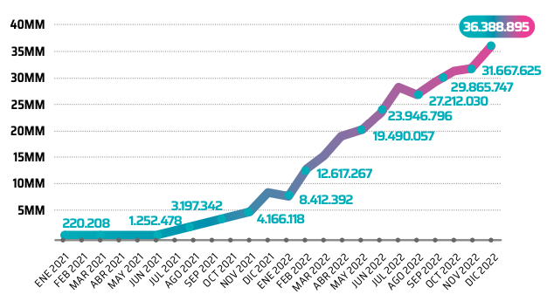
Ilustración 5: Evolución de DEBIN para el fondeo de CVU

Pagos con Transferencia - Transferencias 3.0 - Interoperabilidad
El Banco Central lanzó Transferencias 3.0 a fines del año 2020 y el proyecto completo, el cual incluía la interoperabilidad entre los diversos administradores finalmente quedó implementada en noviembre del 2021, con el principal objetivo de potenciar los pagos digitales abiertos y universales, y de conseguir una mayor inclusión de aquellos sectores informales que aún no utilizaban estos servicios financieros. La idea principal era darles a las personas la posibilidad de leer cualquier código QR y realizar de forma rápida y fácil pagos con transferencia tan sólo con un teléfono y con cualquier billetera virtual o aplicación bancaria que ofrezca ese servicio. Los pagos con transferencia son más accesibles, eficientes y seguros, evitando así el uso del efectivo. Estos pagos con transferencia se pueden realizar tanto desde cuentas bancarias con CBU como de cuentas de proveedores de servicios de pago que tienen asociada una CVU, y gracias a esto, dejaba de ser necesario disponer de una tarjeta de débito.
El nuevo ecosistema abierto y universal estimuló una mayor competencia entre los diferentes actores del sistema que redunda en mejores condiciones para usuarios y comercios, además, abrió la posibilidad a pequeñas financieras tecnológicas a participar del esquema.

Características importantes:

- Interoperable: los pagos con transferencia se pueden realizar tanto desde cuentas bancarias con CBU como de cuentas de proveedores de servicios de pago que tengan asociada una CVU. Para esto, fue creada la Interfaz Estandarizada de Pagos (IEP) con una arquitectura abierta que permite interoperar a todas las cuentas a la vista en entidades financieras y de pago en proveedores de servicios de pago no bancarios).
- Inmediato: los comercios reciben la acreditación en forma automática, ya sea en cuentas bancarias o de pago. Se garantiza la total inmediatez de los pagos las 24 horas del día, los 7 días de la semana.
- Seguro: Los pagos tienen carácter irrevocable.
- Económico: La persona que compra nunca paga comisión. En cuanto a los comercios, tienen menos costos y devolución de comisiones. Además, reducen el uso de efectivo en el local, redundando en menores gastos y mayor seguridad. Finalmente, les permite ampliar el abanico de opciones de cobro.
- Competitivo: abre la competencia para la provisión del servicio a comercios minoristas y barriales.
- Flexible: No es necesario tener una tarjeta de débito asociada para realizar pagos con transferencia.

Evolución de pagos con transferencia
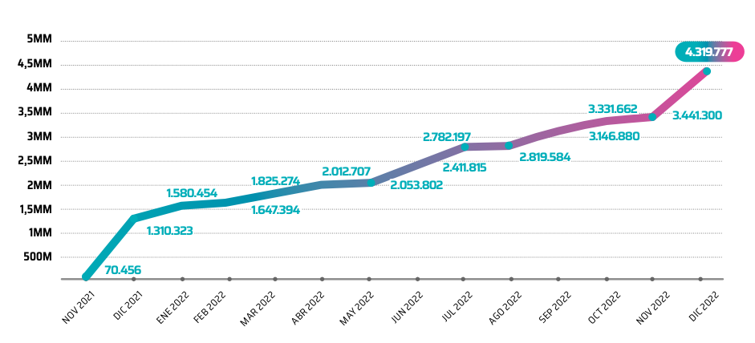
Ilustración 6: Evolución de pagos con transferencia

JUSTIFICACIÓN
El crecimiento abrupto en los últimos años de las operaciones financieras en línea a nivel general, sumado a la aceleración de la digitalización de la mayoría de los procesos y productos que se produjo durante la pandemia del Covid-19 y en conjunto a la enorme cantidad de usuarios virtuales que se sumaron, los cuales estaban fuera del sistema bancario argentino, dieron una oportunidad única a Coelsa para que pueda proyectarse como el núcleo principal del ecosistema de pagos de argentina. Otorgando cada vez más confianza a las entidades apoyan y eligen a la empresa hicieron posible que con esta transformación nuevos actores como financieras tecnológicas participen, haciendo que el sistema DEBIN no pueda seguir el ritmo que demanda el negocio, y es por esto, que una reingeniería completa del sistema acompañe de forma correcta este camino de superación. Teniendo en cuenta que las principales personas involucradas sean las de tecnología, no es posible tal adaptación por un único sector, sino que debe ser acompañado por el resto de las áreas y los directivos de las altas gerencias, siendo un cambio por afrontar de toda la compañía. Esta evolución trae consigo varias problemáticas, entre algunas:
- Cuellos de botella para el procesamiento de las transacciones en línea.
- Redimensionamiento del uso de las plataformas utilizadas.
- Falta de crecimiento de las áreas tecnológicas.
- Estancamiento tecnológico en los servidores.
- Estancamiento técnico de los colaboradores.
Actualmente la arquitectura de software de la solución de medios de pagos online se encuentra diseñado y desarrollado de forma monolítica, como así también sucede con su despliegue. Esta arquitectura tiene dificultad para escalar y genera problemas de performance, lo cual presenta grandes desafíos en cuanto a la transaccionalidad diaria y la evolución futura. A su vez se busca desarrollar mejores prácticas y guías de microservicios para los equipos de desarrollo que integran Coelsa.
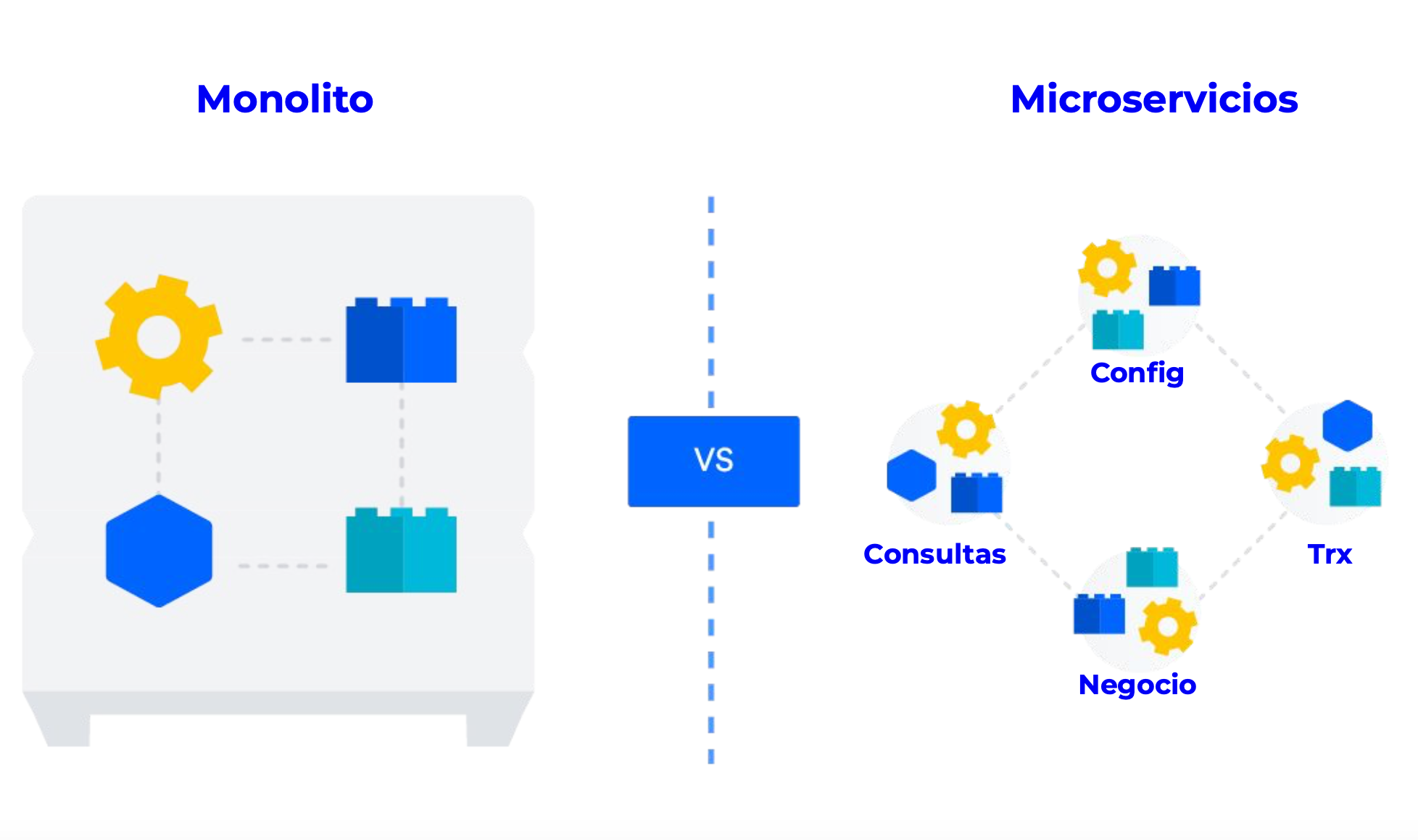
Ilustración 7 - Diagrama actual vs Diagrama de microservicios
Los grandes cambios, la adopción de nuevas características y la masividad que estas generaron dentro de la utilización de la plataforma de pagos DEBIN, han hecho que el sistema no sea arquitectónicamente el óptimo para que el mismo siga creciendo de la forma en que hoy está desarrollada. La migración de una aplicación monolítica a una arquitectura de micro servicios RESTful es un proceso complejo y que requiere un enfoque cuidadoso. Es importante definir claramente las interfaces de los servicios, los métodos HTTP y los formatos de datos que se utilizarán. Se debe tener en cuenta que la migración es un proceso que requiere tiempo, recursos y una planificación cuidadosa. Sin embargo, los beneficios a largo plazo en términos de escalabilidad, rendimiento y mantenimiento pueden ser significativos. Con el cambio tecnológico propuesto se resolverán los objetivos, tanto los pedidos por el área de producto y negocios, como a través de los clientes del sistema financieros que utilizan el sistema de transferencias inmediatas, y como así también contemplar los cambios normativos impuestos por el BCRA.

PROBLEMA Y PREGUNTAS
A través de los datos y estadísticas, apoyándonos en la practicidad que nos trae la digitalización, debemos tomarnos seriamente el acompañamiento del negocio, los beneficios por hacerlo posible y los riesgos de no hacerlo. ¿Qué beneficios económicos podría traer a Coelsa y a la Argentina, poder seguir democratizando las opciones de este tipo de operaciones financieras? Para que este hito pueda ser completado, ¿cuáles son las áreas que necesita la empresa que apoyen y sigan la idea de este crecimiento? ¿Cómo se deberá adaptar el sistema con las nuevas tecnologías que se proponen utilizar para poder afrontar el cambio? ¿Traerá la mejora continua de procesos internos este cambio tecnológico? ¿Tendrá una disminución de los costes o un aumento en la calidad de los productos cuando alcancen la mejoría? ¿Además de la productividad que se espera mejorar, vendrán otros beneficios?

OBJETIVO GENERAL
Establecer un plan de mejora tecnológica que impulse a distintos sectores de la empresa a generar no solamente una mejora en la estabilidad, en la integración y en la evolución del producto, sino también generar un cambio en la mentalidad sobre la potencia que conlleva el uso de las nuevas tecnologías.

OBJETIVOS ESPECÍFICOS
- Diseñar una estructura modular que permita a la empresa identificar los dominios autónomos y desacoplados que puedan ser desarrollados y desplegados de manera autónoma, pudiendo con esto reducir la complejidad de cambios y reducir el impacto en el momento de los despliegues en integración de las nuevas funcionalidades del producto.
- Diseñar una arquitectura evolutiva, que contemple tanto los cortes generales de la solución como los cortes funcionales a realizar en los distintos componentes, actualizando la tecnología en cada uno de ellos y generando una base de conocimiento y de oportunidades para mejoras futuras.
- Poner en marcha una metodología de trabajo orientada a equipos multidisciplinarios de producto, tomando lineamientos y definiciones de arquitectura base, y permitiendo que los desarrollos de los diferentes productos sean autónomos, logrando así mejorar el tiempo de entrega dentro del ciclo de vida del desarrollo.
- Poder determinar una hoja de ruta de alto nivel de ejecución del alcance y su planificación, tanto del nivel actual general y del particular, pudiendo así minimizar la complejidad del producto y en la inducción de nuevos integrantes.

HIPOTESIS
La reingeniería otorgará capacidad de elasticidad para futuros cambios, haciendo que cada integración con otros sistemas o modificaciones del producto actual sean transparentes, priorizando la continuidad del negocio como uno de los pilares de la compañía.

METODOLOGÍA DE INVESTIGACIÓN
En términos generales existen dos enfoques, cuantitativo y cualitativo, dentro de la investigación científica, siendo paradigmas y que ambos emplean procesos cuidadosos, sistemáticos y empíricos con la finalidad de poder generar conocimiento. En cuanto a la metodología de investigación adoptada para este trabajo de campo, los estudios explicativos están dirigidos a desarrollar las causas que implican el estudio y los propósitos que tendrá, superando a la descripción de estos fenómenos o conceptos, y sus relaciones.
Para proporcionar respuestas a las causas de los eventos se utilizarán como herramientas la exploración, la descripción y la correlación de datos. El propósito de estas ejecuciones, es proporcionar un sentido de entendimiento sin necesidad de tener que ser un experto en el tema para poder comprenderlo. La recolección de datos con bases sólidas, como mediciones numéricas y análisis estadísticos, pueden demostrar algún patrón de comportamiento y probar las teorías que dan el apoyo a la hipótesis planteada. Para este tipo de metodología, se requieren algunos puntos esenciales:
- Relacionar diversas variables o conceptos, y cómo se encuentran vinculados entre sí.
- La estructura de las variables presentan correlaciones considerables.
- El investigador conoce muy bien el fenómeno de estudio.

Tipo de investigación | Explicativo.
Metodología de Investigación | Cuantitativo.
Diseño | Relevamiento de campo.
Unidad de análisis | Operaciones dentro de la plataforma, segmentado por cada tipo de operación realizada.
Muestra | No probabilística.
Técnica de recolección de datos | Observación, estudio de casos, libros, registros, artículos, Sitios Web.
Tabla 3: Metodología de investigación

CAPÍTULO 1: MARCO TEÓRICO

MARCO TEÓRICO
Dentro del libro de Sampieri titulado “Metodología de la investigación”, se pueden valorar las funciones principales del marco teórico. Entre otros conceptos, el marco se destaca por ser un conjunto de artículos, libros y otros documentos que explican el estado pasado(como fueron sus inicios) y el estado actual del conocimiento sobre el problema de estudio. El problema planteado va a poder ser sustentado teóricamente, dándole relevancia y factibilidad a los objetivos y sus preguntas. Como beneficio de este ejercicio, sumado a nuevas ideas o descubrimientos recientes de otros investigadores podrán enriquecer el campo del conocimiento.

Esta sección presentará una acotada introducción a lo que hoy en día se fueron transformando las formas de pagos o como poder transferir dinero de un punto a otro de forma digital, combinando nuevas tecnologías basadas en la nube para poder afrontar la masividad de uso. Se darán a conocer los principales actores de este tipo de tecnologías, que están cercanos al objetivo principal de la tesina con una breve reseña comparando a cada uno de ellos. Se recogerán algunos puntos principales de estos sitios y se los plasmará en un cuadro comparativo para poder ver los diferentes potenciales entre cada uno, y con esto, se podrá encarar una solución evolutiva que abarque todos los objetivos previos.
Asimismo, se analizarán fuentes secundarias como informes de ventas de la empresa y de la Cámara de Comercio. Y se complementará con estudios de otras PYMES en rubros industriales que se han logrado insertar en el mercado brasilero de forma exitosa (análisis de casos).
Para el desarrollo correcto de este marco teórico expandimos los siguientes tópicos, los cuales nos darán el contexto necesario para entender con profundidad los temas planteados:
- Bases teóricas en la arquitectura de software
- Fuerzas competitivas de Porter
- Reseña histórica sobre los métodos de pago
- Reseña histórica sobre las tecnologías de nube
- Tendencias en la nube
- Competidores y su elección

Bases teóricas en la arquitectura de software
La arquitectura de software desde sus comienzos ha desempeñado un papel crucial en el diseño y desarrollo de sistemas. Un aspecto fundamental dentro de la arquitectura de software es la distinción entre los estilos arquitectónicos y los patrones de arquitectura. Cabe destacar que en los sistemas masivos y concurrentes, como puede ser el mundo transaccional, es común que se utilicen ambos debido a cómo ayudan a estructurar los sistemas, mejoran la calidad del desarrollo y garantizan la sostenibilidad a lo largo del tiempo.
Por un lado, los estilos de arquitectura ofrecen una mirada macroestructural de una parte del sistema. Cada uno de ellos proporciona un conjunto particular de principios y directrices que guían, tanto a la estructuración, como así también a la organización del sistema en su conjunto. Como resultado de aplicarlas, se obtendrán componentes bien definidos y modularizados que permiten el trabajo en paralelo de los diferentes equipos de desarrollo que puedan pertenecer al mismo proyecto. Se caracterizan dos grandes grupos dentro de las arquitecturas, las distribuídas y las no distribuidas(más conocidas como monolíticas) y sus aproximaciones son fundamentales en el momento de la creación de cualquier proyecto de software. En los últimos años la adopción y la popularidad de los estilos de arquitecturas distribuidas, han tenido un aumento significativo.
Las arquitecturas monolíticas normalmente todos los componentes están dentro del mismo módulo o sistema, lo que las hace relativamente simples de diseñar e implementar. Suelen traer desventajas en el momento del despliegue de sus nuevas versiones, tendiendo a ser del estilo “big-bang”, es decir, bajar el servicio existente para luego poder utilizar la nueva versión. Para estos casos, es normal sumar diversas herramientas extras que ayudan a desplegar nuevas versiones, para no tener que pasar por estos cortes.
En contraste, en las arquitecturas distribuídas, la orquestación de cada uno de los componentes es primordial para su correcto funcionamiento ya que trabajan todos los módulos en conjunto, y todos los servicios conviven para responder a las necesidades del sistema. Además, introducen desafíos extras, como pueden ser la tolerancia a fallos, la concurrencia y la coherencia de datos. Es menester reconocer que gracias al auge de las tecnologías en la nube han facilitado la implementación de este estilo arquitectónico, convirtiéndose en una opción atractiva para resolver una amplia gama de desafíos.
De las arquitecturas recomendadas y conocidas, sobresalen las siguientes:
- Serverless: normalmente en estos casos el proveedor se encarga de la gestión y de la infraestructura donde será alojado y ejecutando el código, asociado a las invocaciones o en función de eventos.
- Event-Driven (basada en eventos): los componentes del sistema están mayormente descentralizados, los cuales se comunican mediante eventos(muy utilizados en los servicios de pagos) permitiendo alta reactividad.
- SOA (Arquitectura Orientada a Servicios): se trata de servicios independientes que se comunican a través de diferentes protocolos con estándares conocidos.
- Monolítico: todo este sistema se construye como una única aplicación, sus componentes visuales, sus bases de datos, sus funciones primarias, es decir, con todos los componentes integrados.
- Microservicios: por el contrario a los monolitos de software, en este caso el sistema está dividido en múltiples servicios pequeños, independientes y que se despliegan de forma separada.
Por otro lado, apoyándonos en el significado de la palabra patrón, es ideal identificar componentes que resuelven diferentes problemas recurrentes a lo largo de la construcción de los proyectos. Se pueden describir como bloques reutilizables los cuales son posibles de implementar fácilmente para solucionar las complejidades del diseño. Es una técnica que se centra en los aspectos estructurales a nivel del sistema abordando el cómo se escribe el código fuente para implementar estas funcionalidades ya conocidas.
Dentro de los patrones de diseño existen diferentes clasificaciones, las cuales se adaptan a las necesidades de la infraestructura(por ejemplo, sobre la nube), se destacan los siguientes:
- Patrones de resiliencia y disponibilidad
  - Circuit Breaker: evita la repetición de fallos de un servicio interno o externo y que no propaguen al sistema.
  - Retry: reintenta automáticamente las solicitudes que han fallado después de un error temporal, como una desconexión.
  - Timeout: propone definir diferentes límites de tiempo para las solicitudes entre servicios y con esto evitar bloqueos a lo largo del tiempo.
- Patrones de comunicación
  - API Gateway: tiene diferentes funcionalidades centrales, como el enrutamiento, la autenticación y transformación de solicitudes entre clientes y microservicios.
  - Request-Response: se refiere a la implementación de la comunicación sincrónica directa entre los diferentes microservicios.
  - Message Broker (Asynchronous Messaging): se refiere a la implementación de la comunicación asincrónica de los microservicios mediante algún intermediario, como pueden ser las colas de mensajes o los tópicos.
  - Service Discovery: se utiliza para que los nuevos microservicios desplegados dentro de la plataforma o infraestructura se “encuentren” de una forma dinámica.
- Patrones de diseño y gestión de datos
  - CQRS (Command Query Responsibility Segregation): segrega las operaciones de lectura y las de escritura en diferentes módulos y así lograr la optimización del rendimiento y la escalabilidad en las bases de datos.
  - Event Sourcing: se comienzan a almacenar los diferentes estados del sistema como una secuencia de eventos, permitiendo reconstruir cada uno de los puntos de control.
- Patrones de monitoreo y seguridad
  - Rate Limiting: configura y restringe la cantidad de solicitudes permitidas para que un servicio sea consumido en un periodo de tiempo o por un cliente.
  - Sidecar Pattern: Utilizar funcionalidades comunes como logueo, monitoreo o configuración, normalmente módulos asincrónicos desplegados en un contenedor separado, junto al servicio principal.

Al expandir y ahondar sobre estos conceptos, se observa claramente que la combinación del uso de patrones de diseño y los diferentes estilos de arquitectura dan grandes beneficios al momento del desarrollo de sistemas. La comprensión y la elección de cada uno de ellos tiene implicaciones significativas en la funcionalidad, en el rendimiento, en la mantenibilidad a lo largo del tiempo, y son guías fundamentales que apoyan puntos clave como:
- Estructura y organización
- Reutilización de código
- Estandarización
- Modularidad y escalabilidad
- Evolución y mantenimiento

Fuerzas competitivas de Porter
Las cinco fuerzas de Porter es uno de los modelos más conocidos que se ha elaborado, el economista estadounidense Michael Porter fue quien en el 2008 publicó este artículo completo en el famoso Harvard Business Review. En el mundo de los negocios, este gran concepto busca maximizar los recursos y así superar a la competencia. Se debe contar con un plan perfectamente elaborado, ya que, de caso contrario, no se puede sobrevivir en el mundo de los negocios de ninguna forma. Lo que hace que el desarrollo de la estrategia sea realmente competitivo es la vinculación directa de la empresa con el medio en el cual se desenvuelve. Todo tipo de fuerzas externas a la industria (como lo ha sido la pandemia) son de vital importancia ya que, por lo general, afectan a todas las empresas del sector o del mundo.
Este marco analítico utilizado las cinco fuerzas viene comprendido por los siguientes puntos:
- Poder de negociación de los clientes: Este factor evalúa la influencia que los clientes tienen sobre los precios, la calidad y la disponibilidad de productos o servicios. Si los compradores tienen un alto poder de negociación, pueden imponer condiciones más favorables a las empresas, reduciendo así su rentabilidad.
  - Grado de dependencia de los canales de distribución existentes.
  - Costes de cambio del comprador
  - Disponibilidad de información para el comprador
  - Disponibilidad de productos sustitutos existentes.
  - Sensibilidad al precio del comprador
  - Ventaja diferencial (singularidad) de productos de la industria.
- Poder de negociación de los proveedores: Se refiere a la influencia que los proveedores tienen sobre las empresas en términos de precios, calidad y suministro de insumos. Si los proveedores tienen un alto poder de negociación, pueden imponer condiciones desfavorables a las empresas, afectando su rentabilidad.
  - Cantidad de proveedores en la industria.
  - Poder de decisión en el precio por parte del proveedor.
  - Nivel de organización de los proveedores
  - Nivel de poder adquisitivo.
- Amenaza de productos o servicios sustitutos: Evalúa la probabilidad de que los clientes utilicen productos o servicios alternativos que puedan satisfacer sus necesidades de manera similar. La presencia de sustitutos puede limitar el potencial de beneficio de una industria.
  - Propensión del comprador a sustituir.
  - Precios relativos de los productos sustitutos.
  - Costo o facilidad del comprador.
  - Nivel percibido de diferenciación de producto o servicio.
  - Disponibilidad de sustitutos cercanos.
  - Suficientes proveedores.
- Amenaza de nuevos participantes (Nuevos entrantes): Examina la facilidad con la que nuevas empresas pueden ingresar a una industria existente y competir con éxito. Si es fácil para nuevas empresas ingresar, puede aumentar la competencia y reducir la rentabilidad de las empresas existentes.
  - Economías de escala
  - Diferenciación del producto
  - Inversiones de capital
  - Desventaja en costes independientemente de la escala(know-how)
  - Acceso a los canales de distribución
  - Política gubernamental
- Rivalidad entre competidores existentes: Se refiere a la intensidad de la competencia dentro de una industria. Si la competencia es fuerte, las empresas pueden tener que reducir los precios o mejorar continuamente sus productos y servicios para mantener o aumentar su cuota de mercado.
  - Gran número de competidores
  - Costos fijos
  - Falta de diferenciación
  - Competidores diversos
  - Barreras de salida

Las 5 fuerzas de Porter, en conclusión, sirven para comprender la dentro del ecosistema donde se encuentra una empresa, la competitividad de la industria general y poder evaluar la atractividad de participar en ella. El conjunto de estos análisis, ayudarán a determinar la rentabilidad potencial en el sector, siempre poniendo delante las utilidades y evaluando el capital destinado al proyecto en función del rendimiento a largo plazo.

Reseña histórica sobre los métodos de pago
Sin lugar a dudas, los medios de pago han ido evolucionando a lo largo del tiempo. El primer medio de pago que se ha conocido en la historia, específicamente en la era neolítica (más de 2200 años a.C.), fue basado en el acuerdo de dos partes para dar un valor específico a cualquier cosa, denominado como trueque o intercambio. Luego del siglo VII a.C. los griegos introducen a las monedas, las cuales eran acuñadas con diferentes metales preciosos como el bronce, la plata o el oro y dependiendo de esos metales provenía el valor que se les daba. El gran salto se dio siglos después (VII d.C.) en China con la introducción de la moneda de papel y con este el nacimiento de la banca. El billete fue adoptado rápidamente debido a la falta o la dificultad que se daba para poder conseguir los metales y como opción económica a la hora de la producción masiva. Las monedas de papel todavía siguen vigentes en la actualidad, aunque han cambiado su forma con el tiempo, ya que, para impedir la falsificación las tecnologías en la impresión de los billetes fueron mejorando y fueron agregando características como las marcas de agua, relieves, troquelados, tintas y papeles especiales que permiten el chequeo de su fidelidad. A través del papel, aparecieron nuevas formas para poder intercambiar dinero y han cobrado popularidad, como son los pagarés o los diferentes tipos de cheques. Como en sus primeros años hasta el día de hoy, la sociedad es quien les otorga el valor a las monedas, dependiendo de factores como la confiabilidad que les brinda, entre otras características.
En cuanto a la era moderna, nuevos tipos de medios de pagos han aparecido, y como principal herramienta la tarjeta de crédito fue la primera. Lo más curioso fue que la primera tarjeta emitida no fue a través de un banco, sino que la emitió la empresa Western Union para utilizarla como fidelización de sus clientes más adeptos, es decir que accidentalmente este importantísimo medio de pagos fue creado para realizar otro accionar. Tal como pasó con el papel, esta tecnología tomó nuevas formas (de plástico a digital) y con ellas, distintas herramientas para poder securitizarlas, como ha sido la inserción de un chip o la tecnología del contactless. Las tarjetas de crédito se convirtieron en el medio de pagos más utilizados en los entornos del mundo online, en la mayoría de las webs que posea un e-commerce y en los últimos años, inmersos dentro de los smartphones. El hecho de que esta transformación hacia lo digital funcione y evolucione rápidamente es debido a que prácticamente todo el mundo hoy en día tiene mínimamente un dispositivo inteligente en su mano y cada vez más es común poder pagar a través de él, dejando a medios tradicionales de costado.
La última tendencia de estas tecnologías de pagos viene de la mano con la adopción de las criptomonedas, exclusivamente impulsado por el conocido Bitcoin y su plataforma Blockchain. Este fue un novedoso y revolucionario medio que cada vez está más presente en el consumo de los productos diarios, pagos de servicios, alquileres, etc. Abrió a muchos mercados internacionales que antes estaban cerrados o eran inaccesibles, e hizo que muchos de los gobiernos de los diferentes países empiecen a embeberse de esta opción. Por último, las llamadas CBDC (Central Bank Digital Currency) las cuales son la evolución digital de las monedas de curso legal, pero con la diferencia de las criptomonedas, estas son controladas por el gobierno de su país y con ayuda de su banco central.
En pocas palabras podemos decir que las funciones del dinero se resumen en:
- Un medio de cambio: la función principal para obtener bienes o servicios, ya que anula el trueque teniendo una mayor convivencia.
- Una unidad de cuenta: dependiendo de una cantidad de dinero determinamos el valor o el precio de cualquier bien.
- Un depósito de valor: Para poder conservar la riqueza podemos ahorrar el dinero obtenido a la largo del tiempo, en muchos casos sin que su valor sufra demasiadas fluctuaciones.

Reseña histórica sobre las tecnologías de nube
Uno de los principales pilares de la construcción de la humanidad es la comunicación. En manos de la globalización, impulsada por la creación de Arpanet (Advanced Research Projects Agency Network) en la década del 60’, y hoy conocida como Internet, hizo que las tecnologías basadas en comunicación tengan las capacidades que tenemos hoy. Con un gran potencial, arrancando con la posibilidad de tener una biblioteca online y gratuita (Proyecto Gutenberg), los primeros envíos de e-mails y la posibilidad de visitar sitios de empresas en línea a través de las famosas “www” (World Wide Web), lograron la masificación del uso de forma mundial y abriendo puertas de todos los colores. Sumado a esto, el aumento de la demanda, la gran mejora de la capacidad de procesamiento de datos y de cómputo, la industrialización de las herramientas tecnológicas haciendo que bajen los precios del hardware, grandes empresas vieron la oportunidad de brindar como servicio muchas de sus plataformas. Se pueden clasificar en tres grandes segmentos basados en los servicios de infraestructura que se ponen a disposición de los usuarios, IaaS, PaaS y SaaS.

- IasS – Infrastructure as a Service: en estos servicios la infraestructura brindada por el proveedor es gestionada por el usuario, es decir, que se encarga de gestionar todos los servicios a través de un enlace a internet. En resumen, el proveedor se encarga de gestionar los sistemas de hardware, los discos, las redes, etc., haciéndose responsable de prevenir todo tipo de interrupciones, reparaciones o problemas que aparezcan en dichos servidores. Del otro lado, el usuario hace uso de esta plataforma, manteniendo los sistemas operativos, middlewares y aplicaciones.
- PaaS – Platform as a Service: el proveedor de servicios es quien proporciona y gestiona el hardware, y además una plataforma de software de aplicaciones. El usuario final es quien será el que maneje las aplicaciones que se instalen y se ejecuten dentro ella, además de los datos utilizados en su almacenamiento. Normalmente se ofrece a los usuarios una plataforma compartida para desarrollar y gestionar aplicaciones, llamada DevOps. Esta última acompaña al usuario, ya que no debe diseñar ni mantener el asociamiento de los procesos de despliegue en los sistemas a implementar.
- SaaS – Software as a Service: en este caso, el proveedor del servicio ofrece al usuario final un software específicamente, el cual es gestionado totalmente por el mismo proveedor. Los casos típicos, son aplicaciones móviles o aplicaciones web, en los que los usuarios pueden acceder a través de un explorador. El usuario en estos casos es el encargado de las actualizaciones de las versiones del software, como así también los mantenimientos generales y las correcciones que necesite el código fuente. Por lo general este servicio elimina la necesidad de la instalación local del sistema.

En la siguiente imagen, podemos observar la diferencia que existe entre cada uno de los modelos ofrecidos hablados previamente.
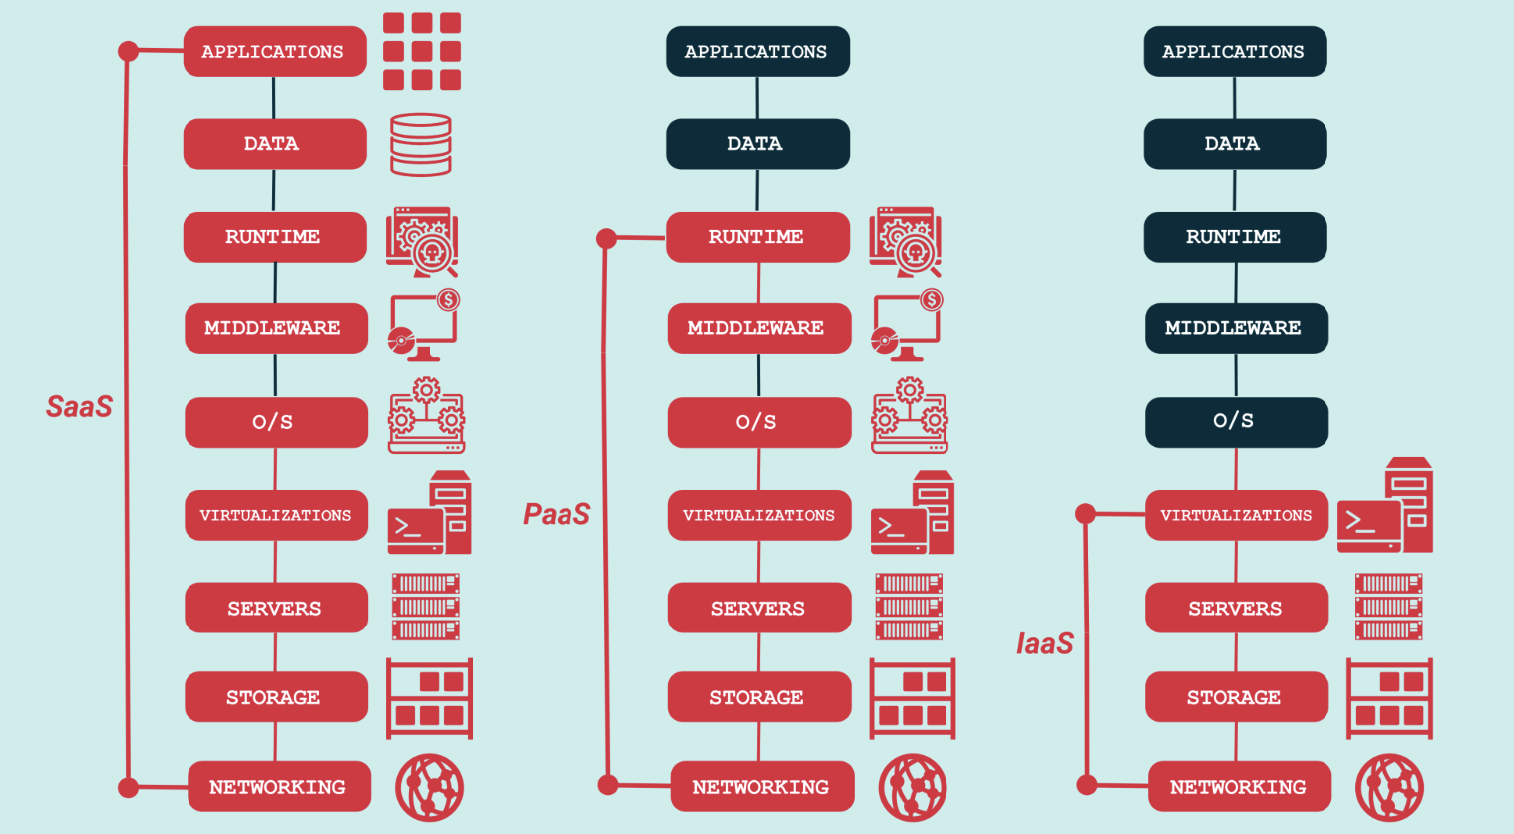
Ilustración 8 - Comparación de modelos de nubes (https://fourweekmba.com/es/iaas-frente-a-paas-frente-a-saas)

Tendencias en la nube
Las tendencias de hoy en día basándonos en las tecnologías de la información sobre la nube son:
- Cloud Computing: la idea principal es que se pueda compartir el hardware que posee una computadora, como por ejemplo su memoria RAM, su procesador o sus medios de almacenamiento.
- Big Data: su concepto refiere a la posibilidad de utilizar nuevas tecnologías para el procesamiento de datos almacenados durante decenas de años, o en casos aplicados hoy en día, sobre la cantidad de operaciones por segundos que se procesan dentro de muchos sistemas.
- Internet of Things: todos aquellos dispositivos que están conectados a una red, los cuales están embebidos de sensores, software y otras tecnologías, y tienen la particularidad y el propósito de intercambiar constantemente información.
- Artificial Inteligence: es un campo donde se combina la ciencia de la computación y los robustos almacenes de datos, para poder resolver diferentes problemas, teniendo como principal hito, que los sistemas piensen y actúen como los humanos, es decir que posean racionalidad sobre lo que se va a estudiar.
- Ciber Security: es el conjunto de buenas prácticas, procesos, controles y formas de securitizar y proteger a toda organización y sus empleados contra ataques cibernéticos.

Competidores y su elección
Las tres compañías más grandes que se destacan y que ofrecen servicios públicos en la nube son Amazon con AWS, Google con GCP y Microsoft con Azure. Salieron al mercado con diferentes ofertas, aunque muy similares entre los servicios brindados, pero que varían en precio, adaptabilidad y performance, entre otros. En la siguiente imagen podemos ver que las tres empresas prestan los mismos servicios, pero cada uno de ellos con el nombre propio de la marca que lo representa:

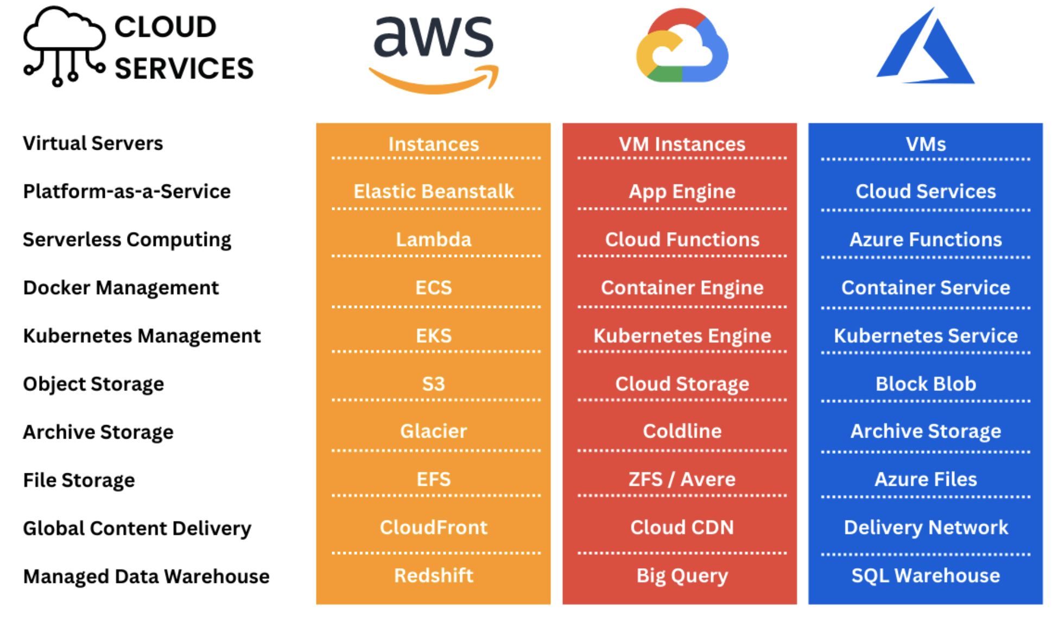
Ilustración 9 - Comparación de servicios entre proveedores (https://adex.ltd/microsoft-azure-vs-aws-vs-google-cloud)
La elección de la nube adecuada a cada tipo de empresa es un tanto difícil para poder estandarizar una única plataforma. Estos son algunos de los elementos más importantes en la evolución de la nube que brindan los proveedores y que los usuarios necesitan ser acompañados:
- Plano de gestión unificado
- API, servicios, políticas y arquitecturas abiertas comunes.
- Potente automatización gracias a la IA.
- Sencillez de integración, gestión y movimiento de datos.
- Sostenibilidad y huella ecológica.
- Automatización de procesos.
- Libertad y flexibilidad.
- Resiliencia digital y crecimiento horizontal.
- Innovación, adopción de nuevas tecnologías y velocidad.

Otro de los puntos importante en los modelos de adopción, puede ser la obligatoriedad de que los datos sensibles a utilizar por el dueño de la información se encuentren dentro de un país debido a sus leyes. Para este enfoque se debe tratar en dónde se encuentran alojados estos servicios de nube y para ello desarrollaremos brevemente estos términos:
- On-premises: utilización del entorno dentro de la infraestructura privada del cliente.
- Nube pública: utilización del entorno de forma pública.
- Nube híbrida: se utiliza una combinación del entorno on-premises y nube.
- Multi-nube: significa que el usuario utiliza más de un proveedor de nube, pero no incluye un entorno on-premises.
- Nube evolucionada: para este enfoque la multinube es híbrida, el entorno es combinado con plataformas on-premises y con varias nubes públicas.

Por último y no menos importante, uno de los grandes factores dentro de la elección de las diferentes nubes, es el costo de procesamiento de datos dentro de cada una. En esta tabla, podemos observar de manera acotada la comparación de los servicios más simples de cada una de las nubes.

Machine Type | AWS | Azure | GCP
Smallest Instance | In the case of AWS, a very basic instance that includes 2 virtual CPUs and 8 GB of RAM will cost you around US$69 per month. | For the same type of instance, i.e., an instance with 2 vCPUs and 8 GB of RAM, in Azure, will cost you around US$70/month. | Compared to AWS, GCP will provide you the most basic instance, containing 2 virtual CPUs and 8 GB of RAM at a 25 percent cheaper rate. So, it will cost you around US$52/month.
Largest Instance | The largest instance offered by AWS that includes 3.84 TB of RAM and 128 vCPUs will cost you around US$3.97/hour. | The largest instance offered by Azure includes 3.89 TB of RAM and 128 vCPUs. It costs around US$6.79/hour. | GCP takes the lead here with its largest instance that includes 3.75 TB of RAM and 160 vCPUs. It will cost you around US$5.32/hour.
Tabla 4 - Comparación de costos entre proveedores (https://intellipaat.com/blog/aws-vs-azure-vs-google-cloud/#no8)

CAPÍTULO 2: EL SECTOR Y LA EMPRESA

EL SECTOR: INTRODUCCIÓN AL MUNDO BANCARIO
Coelsa convive con el sector bancario y financiero argentino, este es un sector de la economía que se encarga de ofrecer servicios financieros a individuos, empresas y otras organizaciones, para realizar y generar todo tipo de actividades. Dentro del sector, la empresa tiene diferentes roles en el ecosistema, entre algunas de las actividades destacadas, las transferencias bancarias. Coelsa está focalizada en el sector financiero y se diferencia por su interoperabilidad y posicionamiento como el principal núcleo del ecosistema de pagos apoyándose siempre en la circulación digital de dinero. Como cámara compensadora, además, es responsable y garante de las transacciones, cualquiera sea el medio de pago utilizado como:
- Códigos QR,
- Billeteras digitales
- Tarjetas de crédito
- Transferencias CBU y CVU
- Cheques
- Débitos directos
- E-Cheq (cheque electrónico)
En resumen, es un sector clave de la economía argentina, ya que proporciona servicios financieros esenciales y contribuye al crecimiento económico del país.

NORMATIVAS Y LEGALES
Banco Central de la República Argentina (BCRA) es el organismo rector del sistema financiero de la República, entidad autárquica del estado nacional, encargada de la política monetaria del país. Fue creado en 1935 bajo el gobierno de Agustín Pedro Justo y entró como una entidad mixta, cuyo capital estaba compuesto en partes iguales por el Gobierno de la República Argentina, y la otra mitad por los bancos nacionales y extranjeros establecidos en el país. Fue nacionalizado el 25 de marzo de 1946 por decreto y el objetivo de su misión es el del desarrollo económico con equidad social.
El banco tiene por finalidad promover, en la medida de sus facultades y en el marco de las políticas establecidas por el gobierno nacional, la estabilidad monetaria, la estabilidad financiera, el empleo y el desarrollo económico con equidad social. La estabilidad monetaria es el objetivo primordial del Banco Central de la República Argentina y el foco central de esta institución es fortalecer el peso argentino logrando una inflación en línea con sus objetivos establecidos en el Plan Monetario. Tanto el sector bancario, como Coelsa y otras instituciones financieras, están reguladas por las autoridades del BCRA para garantizar la estabilidad financiera y proteger a los consumidores.

COMPETIDORES DIRECTOS
Los dos principales competidores que tiene la compañía frente a los servicios de transferencia y de pagos que ofrece, son las conocidas empresas:
- Link: Es una empresa de capitales argentinos creada en 1988, líder en servicios informáticos de alta calidad, seguridad y confiabilidad de procesamiento. Brinda servicios a las principales entidades financieras, tarjetas de crédito y otros clientes en áreas de cajeros automáticos, home banking, banca empresas, soluciones mobile y de seguridad, procesamiento de información y recaudaciones de servicios e impuestos. Su Directorio está constituido por las siguientes entidades: Banco de la Nación Argentina, Banco de la Provincia de Buenos Aires, Banco de la Ciudad de Buenos Aires, Banco Credicoop Coop. Ltdo., Banco La Pampa, Nuevo Banco de Santa Fe, Banco San Juan, Banco de Córdoba y Fiserv.
- Prisma: Es una empresa de tecnología líder en medios de pago de la Argentina que conecta a las personas, los comercios y las entidades financieras a través de soluciones de pago como Payway, PagoMisCuentas y Banelco en 14 países. En 1983 comienza a procesar transacciones con tarjeta de crédito Visa en Argentina. Está en permanente evolución para seguir mejorando la experiencia de sus empleados y sus clientes, a través de productos innovadores, seguros, dinámicos y de excelencia. Hoy en día sus capitales y su directorio son privados.

Ambas empresas empezaron años antes con las transferencias inmediatas bajo el esquema de conexión “ISO-8385”, una tecnología bien conocida por las entidades bancarias. Aunque estas empresas tienen otros productos, la apertura dada por la normativa del BCRA hizo que exista un cambio dentro del ecosistema teniendo una nueva manera de interoperar.
Un dato no menor dado en este marzo del 2023, fue que por primera vez en la historia argentina los pagos con transferencia superaron a las operaciones con tarjeta de débito (las cuales en su mayoría son procesadas por estas dos compañías) y este punto fue clave para consolidar la competencia y acercarse de manera diferente a todos los usuarios de servicios financieros. En concreto, según los últimos datos disponibles, en marzo se realizaron 198,8 millones de pagos con transferencia, desplazando del podio a las transacciones con tarjetas de débito, que sumaron 193 millones de operaciones. Este nuevo ecosistema abierto y más universal estimula una mayor competencia entre los diferentes actores del sistema que propone mejores condiciones para el uso y elección.

Análisis del micro entorno en el mercado
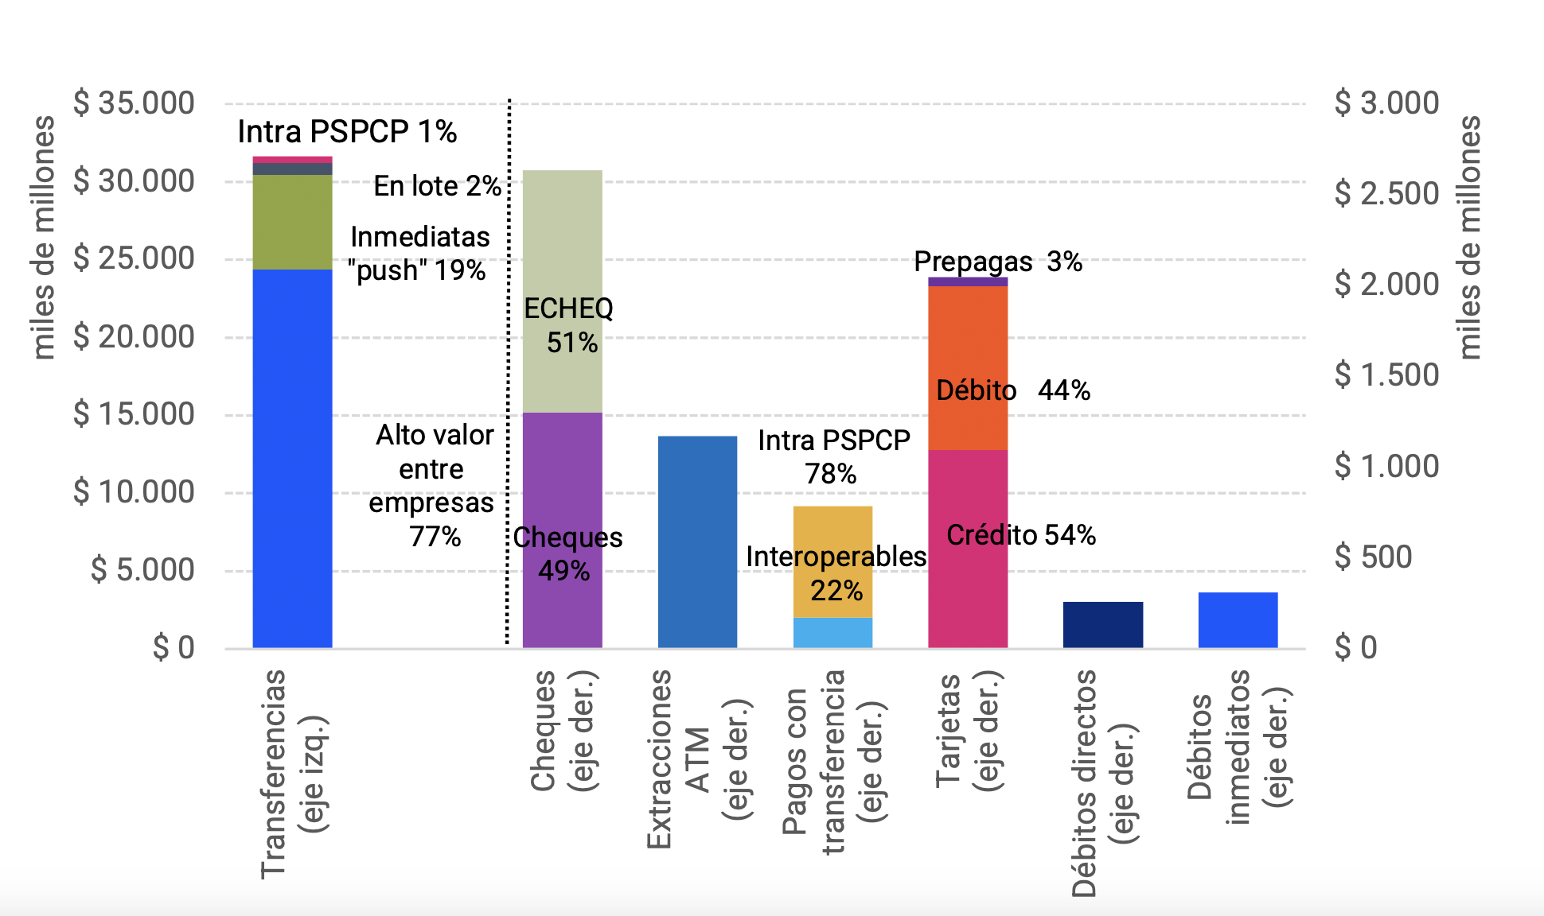
Ilustración 10 - Participación de los principales instrumentos de pago (monto nominal)

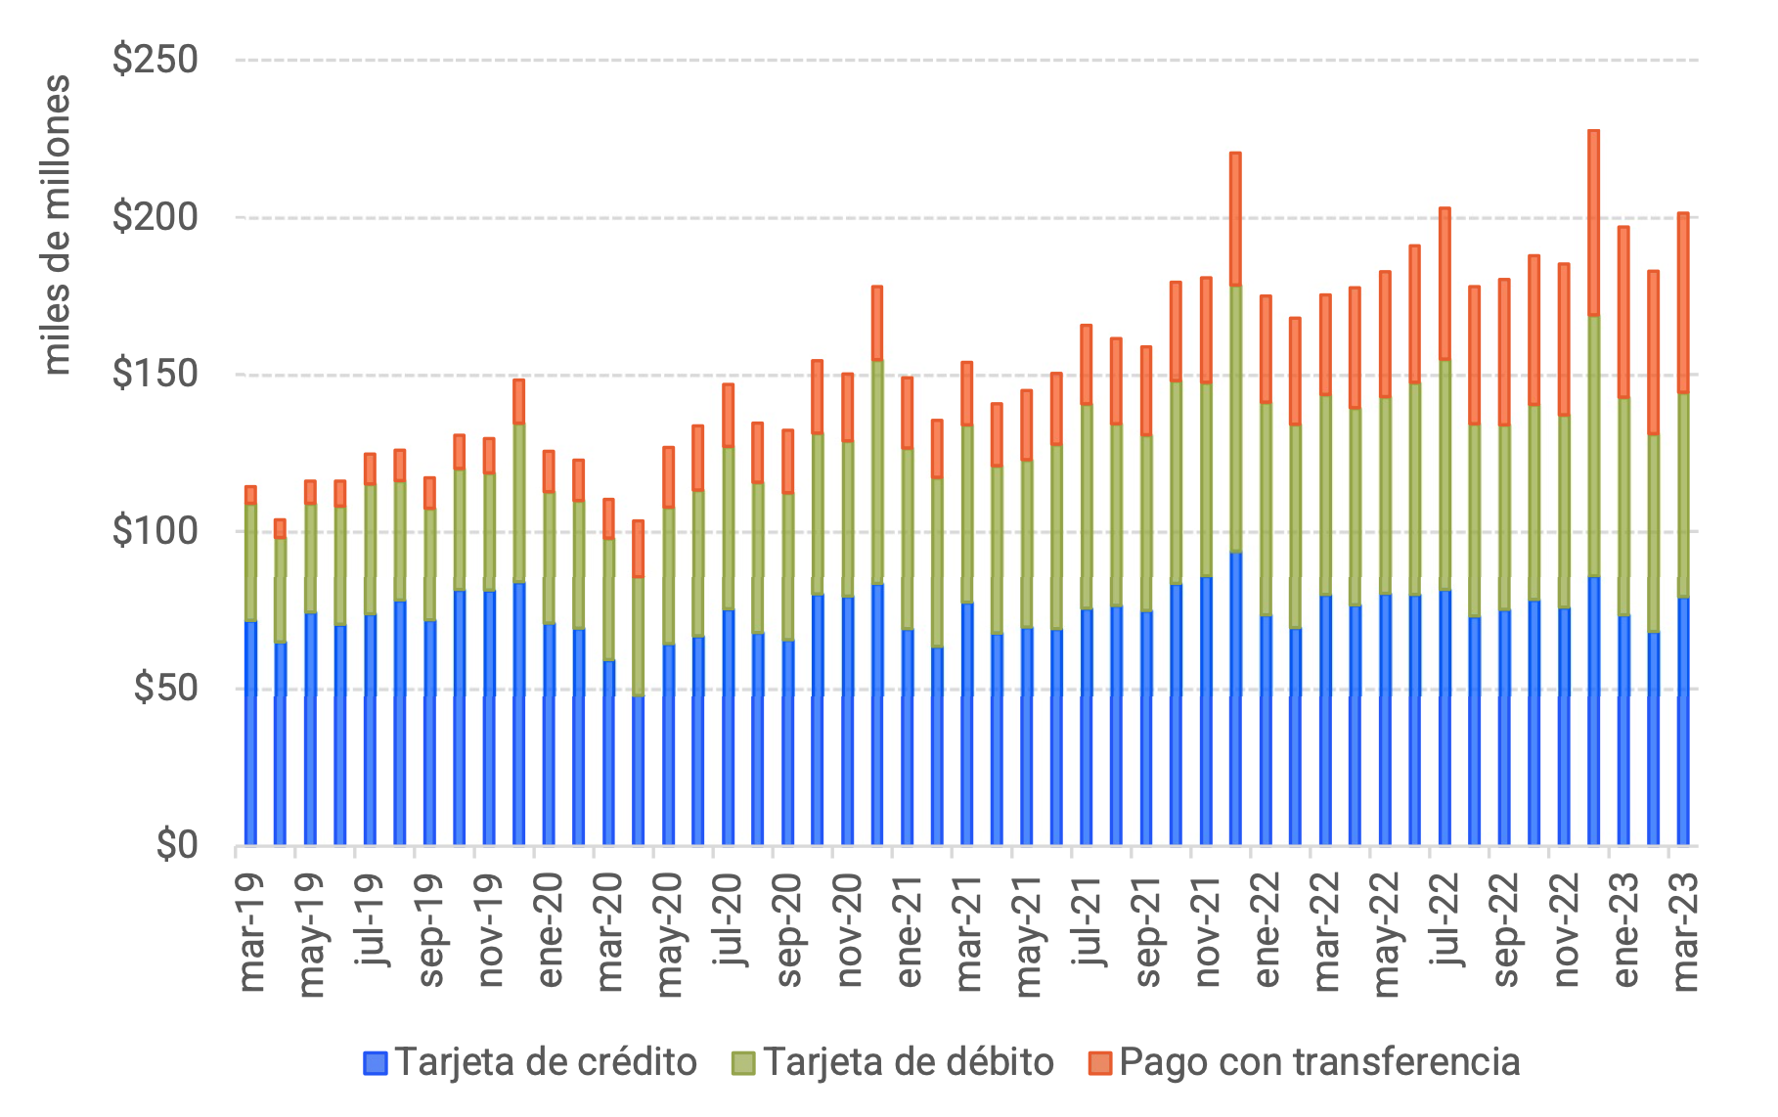
Ilustración 11 - Operaciones con tarjeta de crédito, tarjeta de débito y PCT interoperables e intra PSPCP (monto)

Volumen del mercado
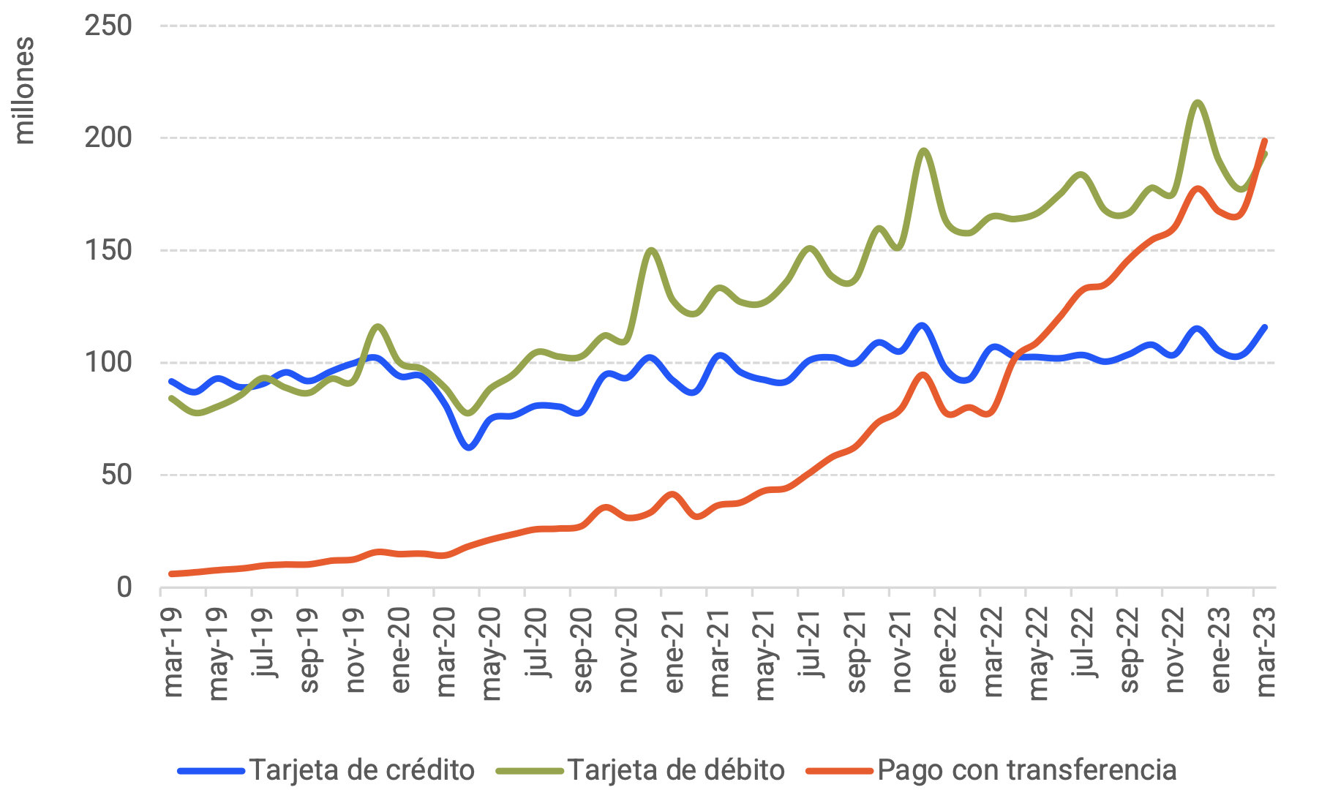
Ilustración 12 - Operaciones con tarjeta de crédito9, tarjeta de débito10 y PCT interoperables e intra PSPCP (cantidad)
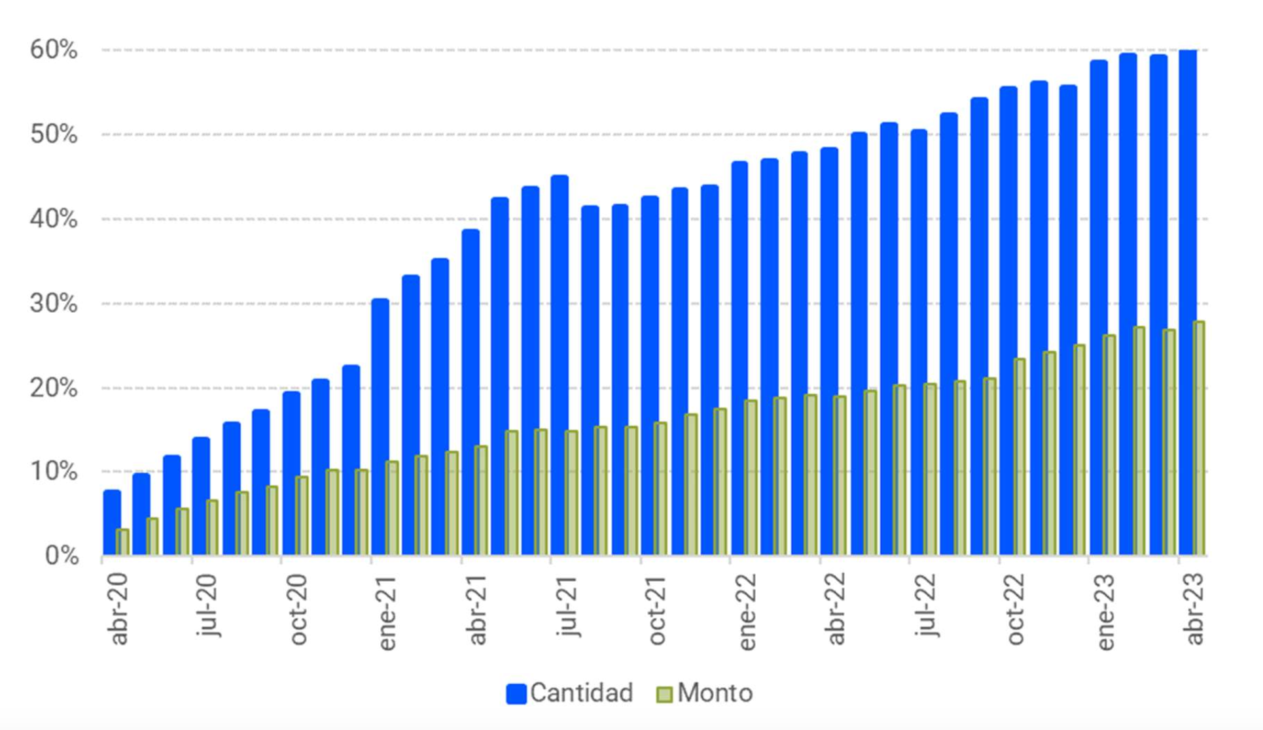
Ilustración 13 - Participación de CVU sobre el total de transferencias inmediatas “push” administradas por las redes
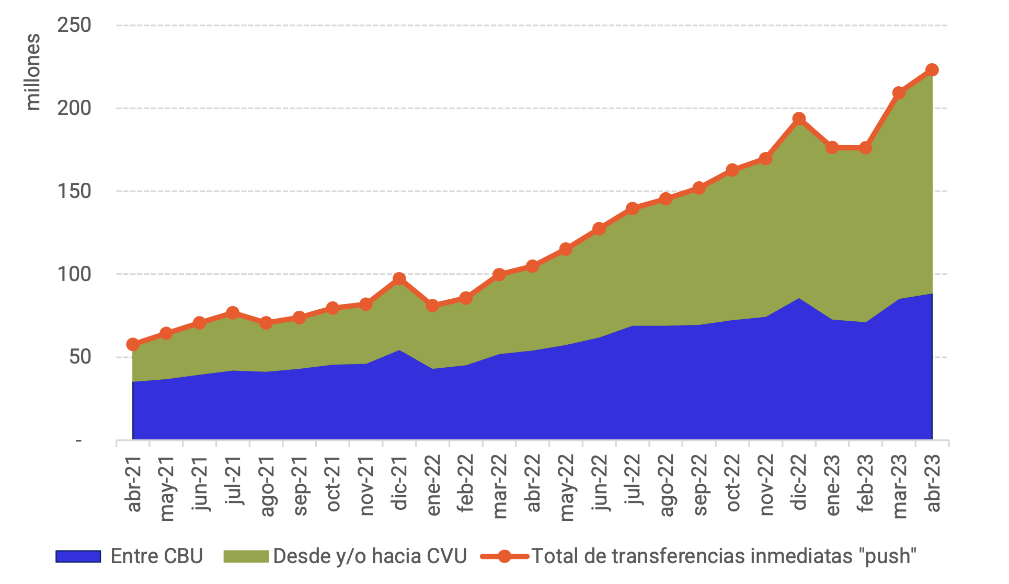
Ilustración 14 - Composición de transferencias inmediatas “push” administradas por las redes de transferencias (cantidad)
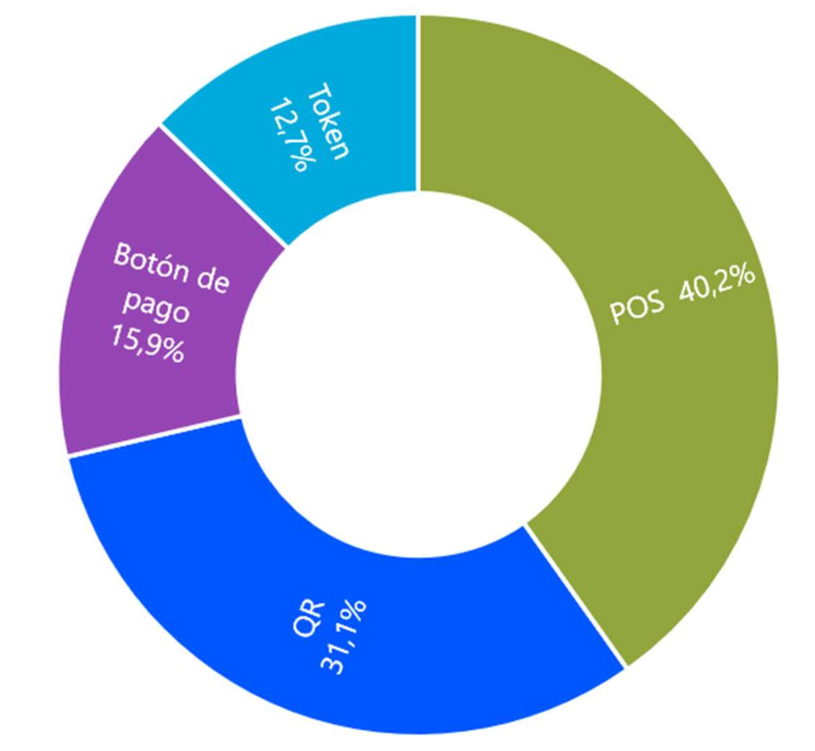
Ilustración 15 - PCT interoperable por método de iniciación en abril de 2023 (cantidad)
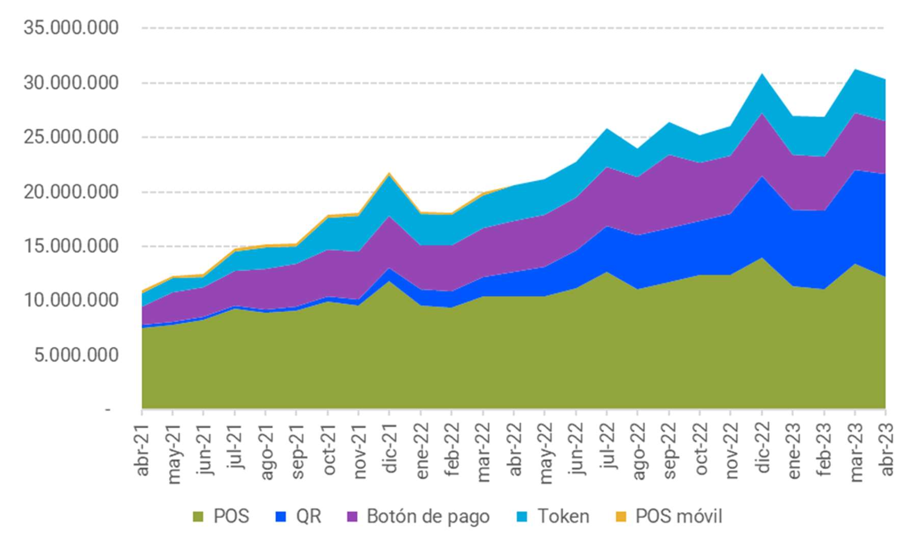
Ilustración 16 - PCT interoperable por método de iniciación (cantidad)
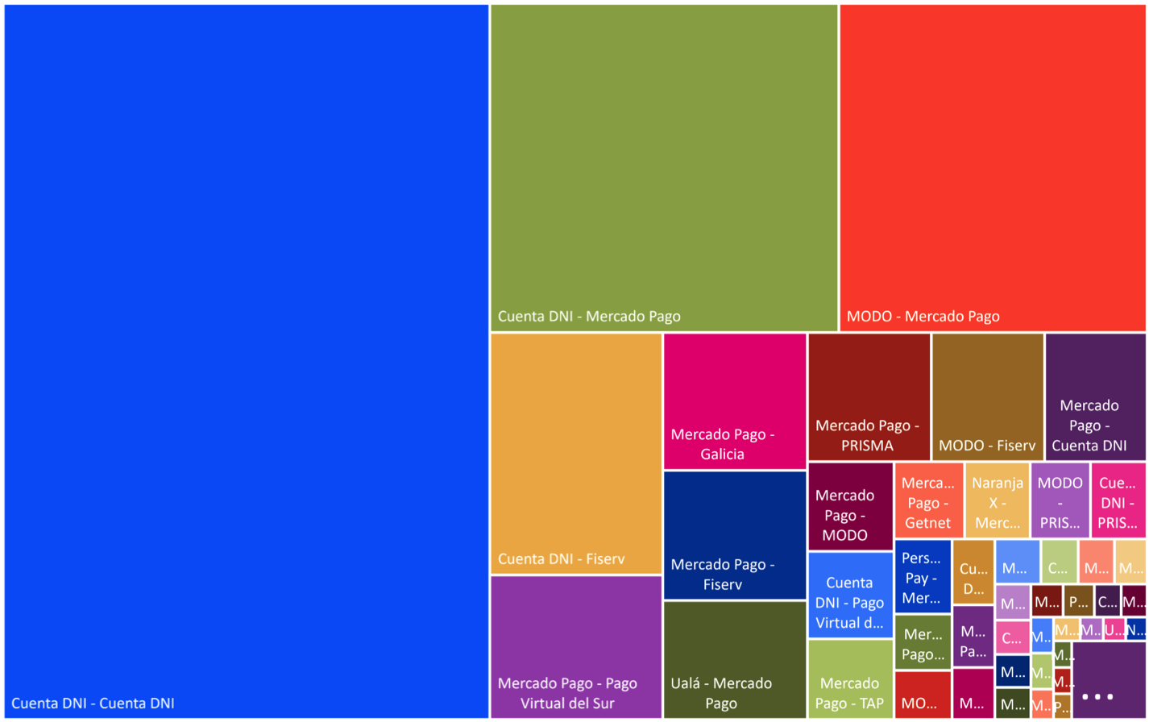
Ilustración 17 - Distribución porcentual de los PCT iniciados con QR interoperable - billetera digital/aceptador

Tablero de control – Informe mensual

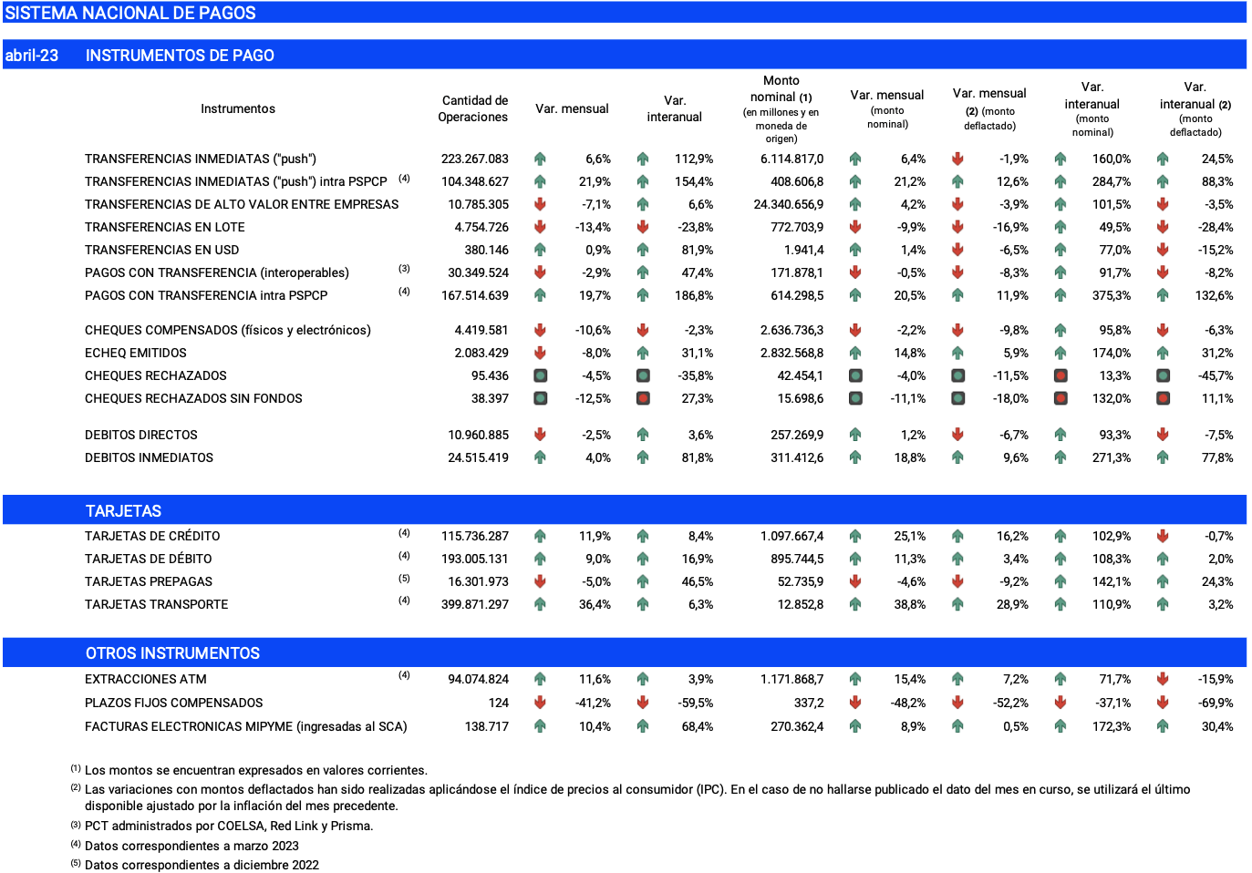
Ilustración 18 - Resumen de tablero de control Informe Mensual de Pagos Minoristas

LA EMPRESA

Situación actual
Coelsa S.A. es una empresa con origen de más de 25 años, que se ha propuesto a ser el actor principal para garantizar el desarrollo del Sistema Nacional de Pagos y dar lugar a un número creciente de actores al escenario financiero, sean particulares, empresas u organismos. Por eso, fomenta y resuelve la interoperabilidad entre todas las partes. Es una empresa en contacto con el 100% del sector financiero argentino, deseando ser la mejor opción de soluciones tecnológicas que resuelva la interacción, integración y seguridad del ecosistema financiero. La empresa cumple con la totalidad de la normativa legal y de autoridad pública que regula la compensación electrónica de medios de pagos, como así en la complementación de comunicaciones del BCRA relativas al procesamiento de los diferentes productos compensables y textos ordenados del sistema nacional de pagos.
La empresa, además, ha co-creado la CBU (Clave Bancaria Única) y la CVU (Clave Virtual Única), el Alias CBU para que las cuentas tengan un nombre fácil de recordar, el E-CHEQ (cheque electrónico) y co-creadores del sistema de pagos por transferencias con código QR interoperable (Quick Response - Código de Respuesta Rápida) que hoy agiliza todas las compras del país. Algunos desafíos que ha resuelto durante el período de pandemia por el Covid-19:
- Ha operado el IFE y el ATP ante las necesidades del ecosistema de pagos como facilitadores de gestión de gobierno.
- Ha soportado un incremento del 1000% en el volumen de transacciones online.
- Ha mantenido el sistema operativo sin interrupciones.
Los valores propuestos por la compañía, inclusión, superación, conectividad y confianza han potenciado la marca empleadora a través de una nueva identidad corporativa. Coelsa se ha posicionado en el mercado como una empresa tecnológica con grandes aspiraciones enmarcadas dentro de su plan estratégico, complementándose con un equipo profesional, con tecnologías innovadoras, planes de formación potentes y oportunidades de desarrollo profesional. De la mano de esta transformación, la evolución y la aceleración que se ha presentado deja consigo algunos hitos importantes:
- Más de 10.000 millones de transacciones anuales.
- Más de 170 millones de cuentas administradas.
- Más de 1.800 millones de transferencias inmediatas por año con más del 60% de participación de mercado.
- Más de 100 deals en gestión de negocios.
- Más del 90% de participación en transacciones iniciadas por bancos sponsors de PSPs.
- Más proyectos alineados a nuestra estrategia de sustentabilidad.

En resumen, Coelsa S.A. pasó de ser en muy poco tiempo una empresa tradicional a una empresa de tecnología responsable de crear las herramientas que necesitan las entidades financieras y bancarias para fluir segura y libremente a través del ecosistema de pagos.

Accionistas

Ilustración 19 - Resumen de accionistas

Propuesta de valor

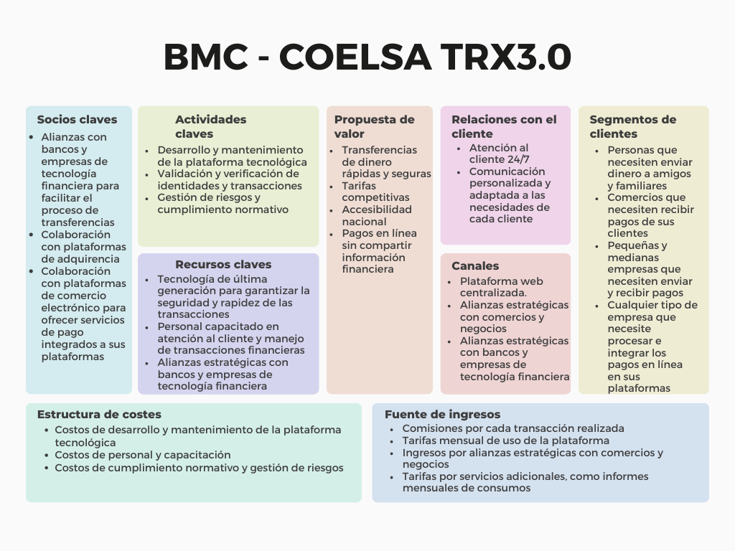
Ilustración 20 - Business model canvas

Matriz FODA
La matriz FODA comprende el análisis y la evaluación de las Fortalezas, Oportunidades, Debilidades y Amenazas de una empresa o entidad. Es una de las herramientas más simples para el análisis estratégico. Algo a destacar sobre esta herramienta, es que proporciona un análisis instantáneo de la situación actual de una empresa. La compañía debe utilizar esta matriz como parte de un proceso más amplio de planificación y análisis, para tomar decisiones estratégicas. En el caso de una empresa que opera con pocos competidores en su industria y tiene regulación gubernamental, la matriz FODA podría ser la siguiente:
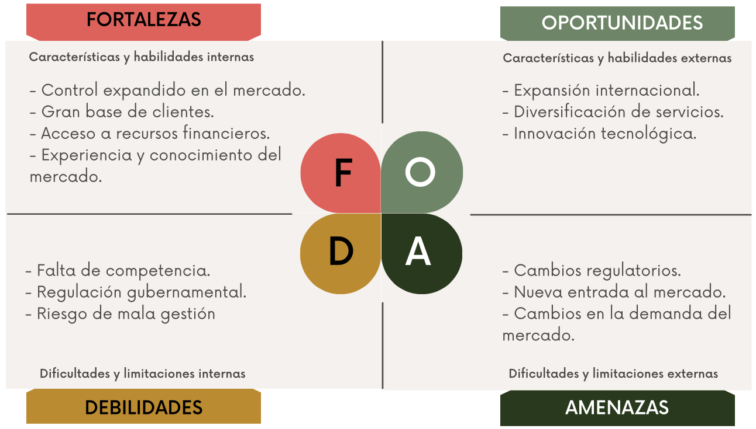
Ilustración 21 - Matriz FODA

Matriz de las Fuerzas competitivas de Porter
Según Porter, para poder sobrevivir en el mundo de los negocios, es necesario contar un plan elaborado. Esto implica consolidar una estrategia competitiva, vinculando directamente a la empresa con el medio en el cual se desenvuelve. Se deben estudiar las amenazas de competidores potenciales, y analizar las fuerzas externas a la industria ya que afectarán a la mayoría de las empresas del sector. El resultado será desarrollar diferentes estrategias para enfrentar los desafíos y, a la vez, aprovechar las oportunidades presentes y del futuro de la industria, y así, comprender mejor su entorno competitivo.
En el caso de una empresa como Coelsa, siendo la única cámara bancaria del país, se puede pensar que opera como un monopolio en su industria, por ende, algunas de las fuerzas competitivas de Porter no se aplican de la misma manera que en una industria más competitiva. Sin embargo, se pueden identificar algunas influencias relevantes:

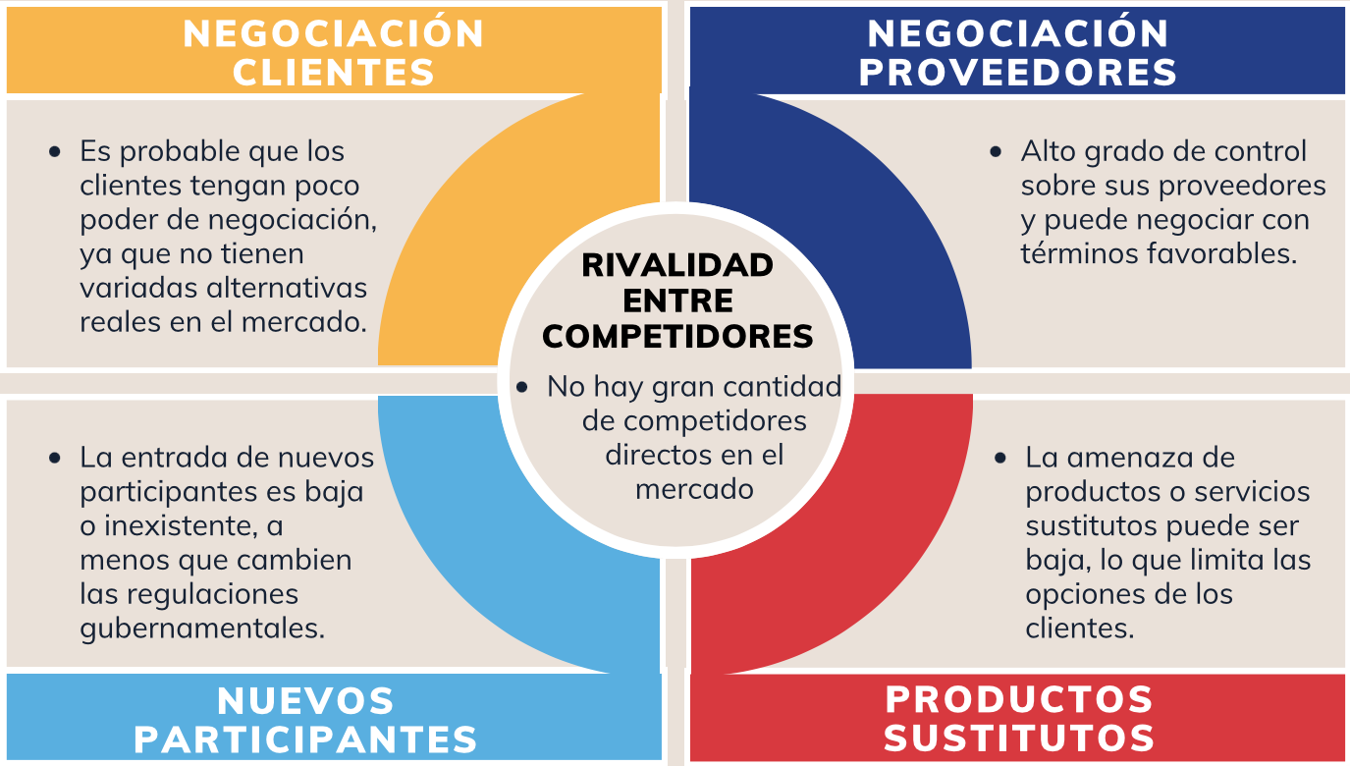
Ilustración 22 - Matriz 5F
Por ende, Coelsa está sujeta a regulaciones gubernamentales y tiene un alto grado de control sobre los precios del mercado. El BCRA al no interceder para prevenir abusos de su posición dominante en la actualidad le brinda puntos a favor, aunque en algún futuro podría llegar a cambiar, transformándose en una debilidad.

Matriz BCG
Para poder medir la tasa de crecimiento del mercado y la cuota de mercado relativa, existe la Matriz BCG (Boston Consulting Group) que se utiliza para analizar las unidades de negocio de una empresa o la cartera de productos. Sin embargo, esta matriz es más relevante para empresas que tienen múltiples de estos puntos en competencia. En complemento, se puede utilizar para ayudar a tomar decisiones sobre la asignación de recursos y la inversión en diferentes segmentos de una empresa.
En el caso de Coelsa, al operar mayormente en un mercado único y dominante, se va a utilizar la Matriz BCG para evaluar y gestionar estos productos individualmente, los mismos se clasificaron en categorías con los siguientes criterios:

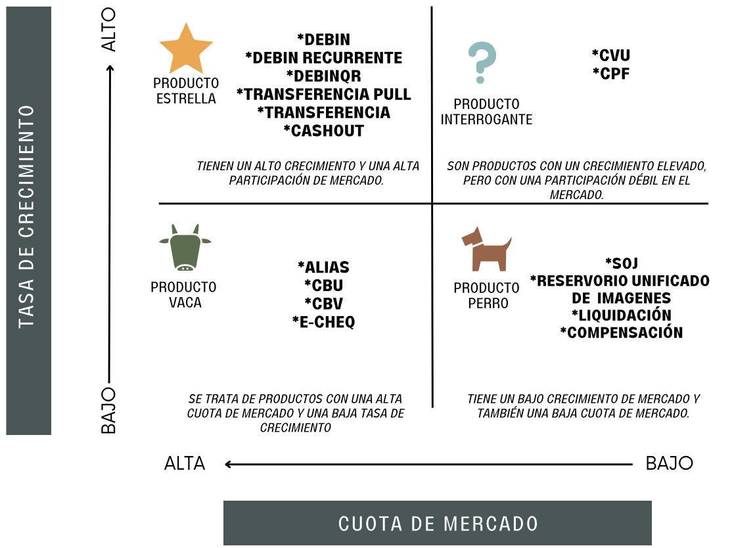
Ilustración 22 - Matriz BCG

Matriz EFE
Otra herramienta de análisis estratégico es la Matriz de Evaluación de Factores Externos (EFE) que se utiliza para analizar la importancia que tienen los factores externos que pueden afectar a una compañía. La matriz EFE se ha compuesto de la siguiente manera:

 | Factores Externos | Peso (0-1) | Calificación (1-4) | Puntuación
1 | Estabilidad económica del país | 0,10 | 4 | 0,4
2 | Regulación gubernamental | 0,15 | 3 | 0,45
3 | Tendencias demográficas | 0,03 | 2 | 0,06
4 | Tecnología y seguridad cibernética | 0,15 | 4 | 0,6
5 | Cambios en las preferencias de los clientes | 0,05 | 3 | 0,15
6 | Amenaza de cambios en la regulación | 0,15 | 4 | 0,6
7 | Ciclo económico | 0,10 | 3 | 0,3
8 | Responsabilidad medioambiental | 0,02 | 2 | 0,04
9 | Avances tecnológicos en la industria financiera | 0,15 | 4 | 0,6
10 | Cambios en la legislación financiera | 0,10 | 3 | 0,3
 |  | 1 |  | 3,5
Tabla 5 - Tabla de resultados EFE

En esta matriz, se han identificado y evaluado diez factores externos que podrían afectar a Coelsa. Cada factor se califica en una escala del 1 al 4, donde 1 representa una debilidad significativa y 4 representa una fortaleza significativa. Además, se le asigna un peso a cada factor para indicar su importancia relativa en la estrategia general de la empresa. La puntuación final se obtiene multiplicando la calificación por el peso y sumando todas las puntuaciones individuales. La misma es de 3.69 puntos, y esto nos dice que la compañía enfrenta un entorno externo generalmente favorable, aunque existen algunos factores que pueden requerir atención y gestión estratégica.

Matriz EFI
La Matriz de Evaluación de Factores Internos (EFI) se utiliza para evaluar la fuerza y debilidad de los factores internos de una empresa. En el caso de una empresa que opera como una cámara bancaria de un país, la matriz EFI definida podría ser la siguiente:

 | Factores Internos | Peso (0-1) | Calificación (1-4) | Puntuación
1 | Recursos financieros | 0,15 | 4 | 0,6
2 | Experiencia en el mercado | 0,12 | 3 | 0,36
3 | Capacidad de innovación | 0,10 | 2 | 0,2
4 | Reputación de la marca | 0,12 | 4 | 0,48
5 | Escala de operaciones | 0,15 | 3 | 0,45
6 | Eficiencia operativa | 0,10 | 4 | 0,4
7 | Capacidad de adaptación a regulaciones | 0,13 | 3 | 0,39
8 | Servicio al cliente | 0,13 | 2 | 0,26
 |  | 1 |  | 3,14
Tabla 6 - Tabla de resultados EFI
En esta matriz EFI, se han identificado y evaluado ocho factores internos que reflejan las fortalezas y debilidades de la empresa. Cada factor se califica en una escala del 1 al 4, donde 1 representa una debilidad significativa y 4 representa una fortaleza significativa. Además, se asigna un peso a cada factor interno para indicar su importancia relativa en la estrategia general de la empresa. La puntuación final se obtiene multiplicando la calificación por el peso y sumando todas las puntuaciones individuales. La misma es de 3.80 puntos, la compañía tiene una posición interna fuerte y competitiva en su industria. Sin embargo, al estar respaldada por el BCRA de alguna forma, podría estar menos enfocada en la competencia directa que una o varias empresas en un mercado más competitivo, por lo tanto, podría estar más centrada en la gestión eficiente y en la satisfacción del cliente.

PROCESOS CLAVES Y RECURSOS ESTRATÉGICOS
- Potenciar la infraestructura tecnológica, con el fin de incrementar aún más la capacidad, tener alta disponibilidad y escalabilidad en todos los servicios.
- Contar con un propio sistema de compensación a través de la cámara de bajo valor, producto propietario, administrado y mantenido por Coelsa, construido por sus equipos internos.
- En Ciberseguridad, profundizar en los procesos, adoptar y mejorar tecnologías, incrementando el equipo con más roles y mayor experiencia, para que Ciberseguridad siga marcando la diferencia en el ecosistema financiero.
- Fortalecer el área de Prevención de Fraude con herramientas acordes y un equipo de profesionales dedicados a mitigar el fraude en el ecosistema de pagos, dando un servicio que se distingue en el mercado.
- Profundizar las áreas de desarrollo, de tecnología y de producto con procesos, mejorando tecnologías y con un equipo de profesionales enfocados en las soluciones y la entrega de valor a los clientes a través de productos, servicios y funcionalidades que el ecosistema financiero requiere y que, además, valora.
- Como cámara viene cumpliendo con los requerimientos del Banco Central de la República Argentina, en particular con lo dispuesto en la Comunicación “A” 5775 - Principios para las Infraestructuras del Mercado Financiero, habiéndose adecuado a la norma en tiempo y forma y realizado la autoevaluación respectiva.

Rol de administrador
- Administradores del reservorio unificado de imágenes digitales de cheques.
- Administradores de la base de titulares de cuentas para realizar el control del CUIT, CUIL o CDI del beneficiario en transferencias de cámara.
- Administradores de la Base Única de la “Clave Virtual Uniforme - CVU” que permite la identificación, trazabilidad y la interoperabilidad de transferencias de fondos que se realicen entre cuentas administradas por un Proveedor de Servicios de Pago (PSP).
- Administradores del Alias CBU que facilita las operaciones bancarias para aproximadamente 70 millones de cuentas.

Rol de operador
- Operadores de la liquidación de los saldos entre bancos, producto de la compensación de operaciones de tarjetas, procesadores y redes de cajeros automáticos.
- Gestionamos el “SOJ - Sistema de Oficios Judiciales”, a efecto de canalizar las órdenes de embargo de cuentas a la vista dispuesto por la AFIP, eliminando así la posible duplicidad.
- Operadores y administradores de ECHEQ (cheques electrónicos).

Principios cumplidos
- Solidez legal
- Buen gobierno
- Marco para la gestión integral de riesgos
- Riesgo de Crédito
- Garantías
- Riesgo de Liquidez
- Liquidación final (firmeza en la liquidación)
- Liquidaciones monetarias
- Normas y procedimientos
- Riesgo general de negocio
- Riesgos de custodia y de inversión
- Riesgo operacional
- Criterios de acceso y participación
- Mecanismos de participación en varios niveles
- Eficiencia y eficacia
- Procedimientos y estándares de comunicación
- Divulgación de reglas, procedimientos y datos clave del mercado

RELACIONES DE RSE
Hoy en día, las empresas tienen la oportunidad de trabajar en las áreas de mayor impacto, sin que ello implique perder de vista la relevancia de las cuestiones económicas que viabilizan la sustentabilidad de largo plazo. Con el propósito de impulsar y desarrollar prácticas sustentables que impacten positivamente en los equipos, la sociedad, el negocio y el medio ambiente. Coelsa supone que el éxito de la organización depende fundamentalmente de las personas, y del nivel de compromiso que se logre en el balance entre los intereses de la vida de cada uno de los empleados y los objetivos de la compañía, para que se elijan mutuamente. Este año la empresa comenzó a construir un lugar en común con sus colaboradores, sus clientes, proveedores y accionistas hacia lo que hoy la sociedad exige en términos de sustentabilidad.
En el marco de la búsqueda de oportunidades de negocio y posicionamiento en línea con el triple impacto (Económico, Social y Ambiental), analiza la posibilidad de ofrecer a los clientes una plataforma de servicios que permita el cálculo y compensación de huella de carbono, así como otros contenidos asociados al plan de sustentabilidad de la compañía.

Incorporación de políticas de DEI (Diversidad, Equidad e Inclusión)
Necesidad de potenciar el negocio a partir de una mayor contribución de los equipos de trabajo en la creación de valor y que esa contribución responda a la profundización de la diversidad, equidad e inclusión.

Proveedores Sustentables
Busca compartir el camino de la cadena de valor, por eso, Coelsa se prepara para gestionar y evaluar a sus proveedores según criterios de sustentabilidad.

Servicio de cálculo y compensación de huella de Carbono
Este servicio evalúa en un modelo de alianzas que permite a COELSA constituirse en el primer hub de interoperabilidad de servicios de este tipo para el sistema financiero en su conjunto, facilitando y acelerando la puesta en marcha en plataformas electrónicas de estas prestaciones para todo tipo de Clientes. El proyecto consiste en profundizar la concientización en la medición y compensación de la huella de carbono en alianza con todos sus partners.

Diagrama de posible operación
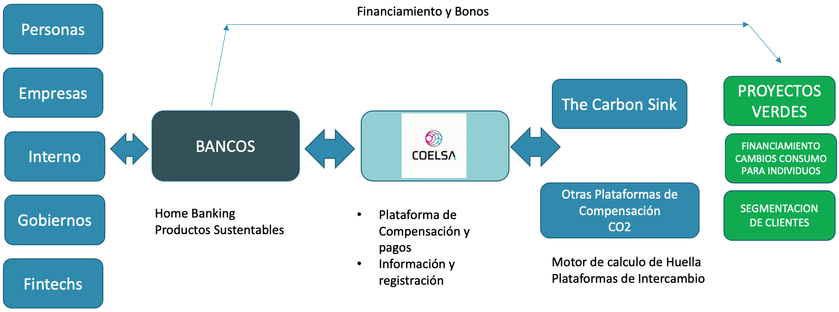
Ilustración 22 - Servicio de cálculo y compensación de huella de Carbono

Valor agregado de COELSA
- Aprovechamiento de canales homologados para transaccionar.
- Presencia actual como principal canal de compensación del mercado.
- Generación de un producto de impacto ambiental positivo, alineado a políticas de sustentabilidad.
- Funcionamiento como Hub en el nuevo tipo de transacciones que el mercado viene creando demanda.
- Experiencia en alianzas para generación de valor al mercado bancario.
- Aceleración en para disponibilidad de estas transacciones en el mercado.

Un diferenciador en la estrategia
Este servicio es un diferencial real sobre otros operadores de mercado y permite un posicionamiento desde el compromiso hacia el triple impacto. El caso testigo elegido con el que se previó generación de rentabilidad es sobre:
- Ingresos por consultas.
- Ingresos por movimientos de fondos (DEBIN u otro).
- Ingresos por participación en compensación.

CAPÍTULO 3: MARCO INVESTIGATIVO

METODOLOGÍA DE LA INVESTIGACIÓN
Este trabajo final de maestría se va a realizar sobre una investigación de campo del tipo explicativo. Es un trabajo de análisis de datos y de investigación que sigue un método comprobado de recopilación, procesamiento y antecedentes, que se obtienen y comprueban directamente en los campos en el que se presentan los hechos. Los próximos pasos del desarrollo de las plataformas, combinado a los aspectos generales de las nuevas tecnologías, hará de la investigación la mayor parte de la labor que se va a realizar. Un propósito marcado es el de indagar sobre tecnologías basadas en la nube y su tendencia, intentando comprender una hipótesis planteada.

- Se realizará una investigación bibliográfica donde se recolectará información de las fuentes primarias (desde páginas web de los principales proveedores de servicios en la nube, redes sociales abarcando el tema principal, libros teóricos y revistas científicas sobre estas tecnologías y sus implementaciones) que permitan la descripción del proceso a realizar y profundizar los temas de investigación.
- Se realizarán consultas con diferentes especialistas del mercado, con el fin de poder contemplar las mejores prácticas y dificultades que puedan llegar a aparecer dentro del proceso de la reingeniería y la migración hacia la nube.
- Se recolectarán antecedentes e información de diferentes foros y páginas web de tecnología, que actualmente se ocupan de resolver las mismas problemáticas.
- Se desarrollarán prototipos evolutivos del sistema, para demostrar cuál será el desarrollo final que se utilizará para luego construir el sistema monolítico principal.
- Se generará una evaluación de los prototipos, teniendo como resultado diferentes tipos de informes observados sobre cada uno de los prototipos.
- Se determinarán las conclusiones a las cuales se desea llegar.

CAPÍTULO 4: RELEVAMIENTO TRABAJO DE CAMPO

ESTRATEGIAS PARA LA MODERNIZACIÓN DE SISTEMAS MONOLÍTICOS
Las empresas han descubierto que las aplicaciones monolíticas son demasiado grandes y engorrosas de mantener. Al tener el desarrollo en un monolito, cualquier cambio realizado en una pequeña parte del código requiere que todo el sistema sea reconstruido y desplegado. Esta complejidad genera una gran sobrecarga en los despliegues de las nuevas versiones y retrasos en el desarrollo. En muchos casos, las actualizaciones de este tipo de sistemas se desarrollan de forma aislada, lo que da lugar a redundancias, integraciones deficientes e implementaciones que no se sustentan en la vida empresarial real, causando ineficiencias de recursos y desequilibrando su ecosistema. Esto hace necesario que las empresas creen una estrategia integral que incluya apoyo ejecutivo, la obtención de una estructura adecuada, gobernanza y control.
Existen varios cambios tecnológicos que pueden implicar que una aplicación sea realmente escalable. En cada una de las migraciones que necesite alguno de estos sistemas, deberá tener su estrategia particular para lograr su cometido. Algunos de los cambios estructurales más comunes incluyen:
- Uso de servicios en la nube
- Uso de arquitecturas de microservicios
- Uso de contenedores
- Uso de APIs y API Managers
- Uso de bases de datos escalables
- Uso de tecnologías de caching
- Uso de arquitecturas basadas en eventos
- Uso de cultura DevOps: control de código, integración y distribución (CI/CD)

USO DE SERVICIOS EN LA NUBE
Las plataformas en la nube proporcionan una infraestructura escalable y elástica que permite utilizar automáticamente los recursos de los servicios y aplicaciones según la demanda. Esto significa que se puede agregar o eliminar recursos según sea necesario para manejar la carga. Existen dos grandes características sobre los servicios en la nube:

Escalabilidad
Se refiere a la capacidad de aumentar o disminuir los recursos de cómputo, almacenamiento y redes de manera rápida y eficiente, en respuesta a cambios en la demanda.
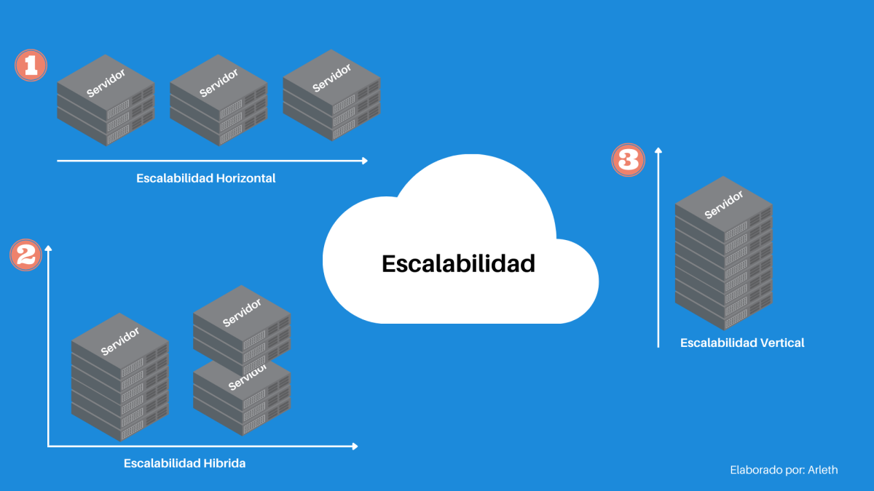
Ilustración 23 - Escalabilidad en la nube

Elasticidad
Implica que los recursos pueden ajustarse automáticamente según los patrones de uso, lo que permite una asignación eficiente de recursos en tiempo real. Esto garantiza que los recursos estén disponibles cuando sea necesario y se puedan liberar cuando ya no se requieran, optimizando así el rendimiento y los costos.
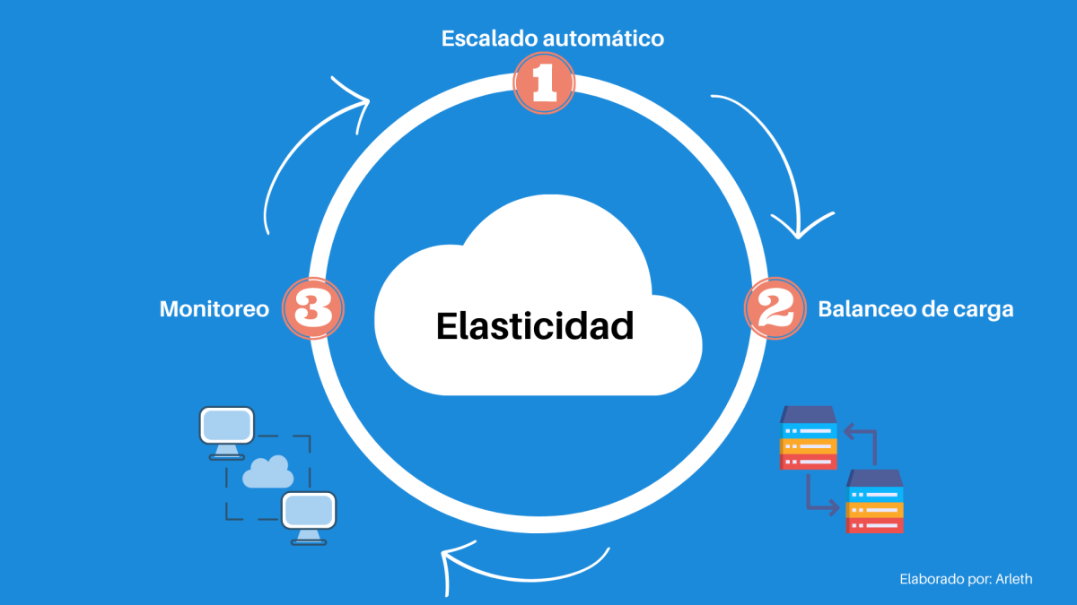
Ilustración 24 - Elasticidad en la nube
Los desarrollos en la nube permiten acelerar el diseño de aplicaciones nuevas, optimizarlas y conectarlas entre sí. Su objetivo principal es ofrecer aplicaciones e infraestructura listas para su uso, al ritmo que lo necesita cualquier empresa. Las aplicaciones "nativas" están diseñadas específicamente para proporcionar un desarrollo consistente y una experiencia de gestión automatizada, centrándose en la modularidad de la arquitectura y la independencia de sus servicios. Cada microservicio implementa su propia lógica de negocios, que ejecuta en su propio proceso y se comunica mediante una capa abstracta entre los diferentes servicios.
Dentro de los servicios en la nube, una de las categorías más utilizadas en los últimos tiempos es la llamada “serverless”, las cuales son aplicaciones que se crean sin servidor. de este tipo servicios, aprovecha aún más la velocidad de integración, ya que el servicio no debe instalarse o configurarse, siendo una estrategia que prioriza su adopción, porque se aumenta la agilidad en todo el conjunto del desarrollo de sistemas. Los servicios más utilizados son:
- Servicio de funciones basadas en eventos
- Servicios de contenedores
- Servicios de bus de eventos
- Servicios de flujos de trabajo
- Servicios de colas de mensajes
- Servicios de mensajerías simples
Lo que distingue al modelo serverless de los demás modelos de servicios en la nube, es que el proveedor se encarga de gestionar tanto la infraestructura como la expansión de las aplicaciones.

USO DE ARQUITECTURAS DE MICROSERVICIOS
La idea de tener un microservicio es llevar a expresiones más pequeñas, es decir, tener programas lógicos más pequeños que funcionen con su propia base y su código separado, haciéndose desplegable y escalable de forma independiente. Cada uno de estos microservicios proporcionan un límite firme, permitiendo que diferentes servicios se escriban en diferentes lenguajes de programación. En esta arquitectura, la aplicación se divide en pequeñas piezas autónomas que pueden ser escaladas individualmente. Esto permite que la aplicación sea escalable horizontalmente, se pueden agregar más instancias de un servicio específico para poder manejar una carga más adecuada en el momento que se lo necesite. Cada uno de los módulos de servicios son los responsables de conservar sus propios datos o estado externo. Esto difiere del modelo tradicional, donde una capa de datos independiente controla la persistencia de los datos.

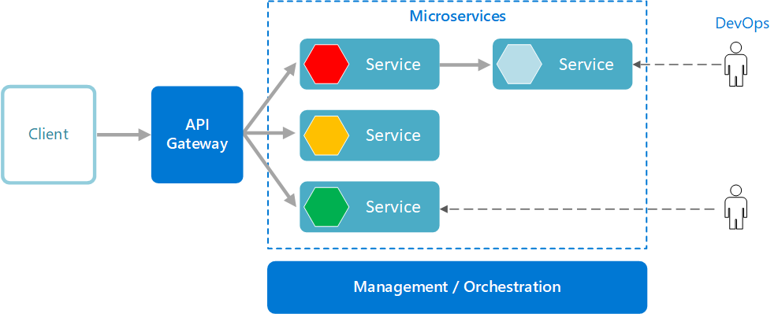
Ilustración 25 - Arquitectura simple de microservicios

USO DE CONTENEDORES
Los contenedores son unidades estandarizadas que incluyen todo lo necesario para que el software se ejecute dentro, incluidas bibliotecas, código y herramientas de sistema. Permiten empaquetar a las aplicaciones y sus dependencias, que luego puede ser ejecutado de manera consistente en diferentes entornos. Esto permite una mayor portabilidad y escalabilidad, ya que se pueden clonar los contenedores de manera individual en diferentes servidores. De manera similar a cómo una máquina virtual, que virtualiza el hardware del servidor y elimina la necesidad de administrar directamente, los contenedores virtualizan el sistema operativo de un servidor con lo mínimo y necesario, ahorrando todo tipo de recursos. Existen diferentes plataformas de software que permiten crear, probar e implementar este tipo de aplicaciones rápidamente.

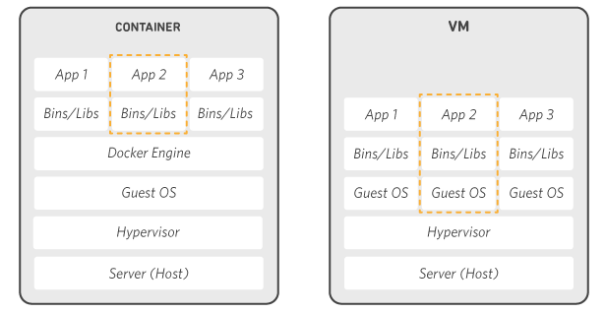
Ilustración 26 - Diferencia entre contenedor y VM

USO DE API’S
En el contexto de las APIs (interfaz de programación de aplicaciones), la palabra aplicación se refiere a cualquier software con una función distinta y la interfaz puede considerarse como un contrato de servicio entre dos módulos diferentes. Las APIs empresariales aparecen de muchas formas y maneras, desde herramientas creadas internamente que son transparentes para los usuarios finales hasta herramientas estratégicas utilizadas para impulsar las relaciones comerciales y las asociaciones. Lo que se busca principalmente es:
- Prestar un servicio valioso
- Tener un plan y un modelo comercial
- Permitir que sea simple, flexible y fácil de adoptar
- Permitir su gestión y medición
- Ofrecer asistencia sólida a los desarrolladores

Las API pueden clasificarse en cuatro categorías principales:
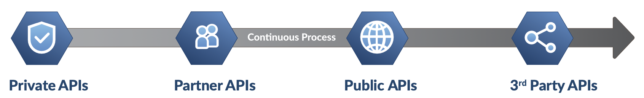
Ilustración 27- Clasificación de APIs

Private APIs
La mayoría de las empresas encuentran valor en consumir sus API internas, ya que no se exponen públicamente. Cada departamento o unidad de negocio dentro de la compañía desarrolla a medida y dependiendo de las necesidades sus propias API, aunque a menudo existen silos de datos, con el resultado final de no conseguir las mejores ventajas de productividad posible.
- Servicios internos creados por el equipo de desarrollo
- Se utilizan para crear aplicaciones y servicios
- No expuestas externamente

Partner APIs
Las integraciones con los “partners” permiten a las empresas potenciarse abriendo APIs claves a canales, socios y clientes. Se puede colaborar con otras empresas para crear soluciones únicas determinando siempre con la cuota de seguridad para controlar quién tiene acceso a ellas. Esto permite a las empresas reducir los esfuerzos de desarrollo a la vez que crean adherencia a sus aplicaciones y servicios.
- Potencian las integraciones con determinados socios y clientes
- Expuestas en función de las necesidades
- Requiere un acuerdo o relación comercial directa

3rd Party APIs
Las API de terceros permiten proporcionar a los desarrolladores accesos a sus servicios web y aprovecharlas para el desarrollo de nuevas funciones y otros nuevos servicios. En los últimos 15 años, esta tendencia ha ido en aumento. Gracias a ello, las empresas pueden crear un canal de monetización totalmente nuevo o simplemente crear fidelidad a su producto. La clave está en entender cómo los usuarios externos van a participar y conectarse, y qué disponibilidad deben tener para ser consumida.
- Aplicaciones e integraciones creadas por la comunidad
- Expuestas ampliamente en régimen de autoservicio
- Abre la innovación

Public APIs
Se han desarrollado microservicios para diferentes funciones útiles para las empresas, como puede ser la facturación, el envío de correos electrónicos o el almacenamiento de archivos. Las empresas que se dedican a la generación de API públicas surgieron para proporcionar funcionalidades comunes que muchos necesitan. Este tipo de implementaciones aceleran el desarrollo y la innovación.
- Utilizadas por los desarrolladores para acelerar el desarrollo
- Los desarrolladores pueden integrarlas ad hoc
- Se utilizan para infraestructuras y funcionalidades básicas

USO DE API MANAGERS
Debido a la proliferación de las APIs y que se han convertido en un componente clave para la modernización de las empresas, donde debe existir la alta disponibilidad de recursos y nuevos canales para llegar a los clientes, es necesario que estas nuevas arquitecturas funcionen como tejido conectivo que vincula sistemas y datos. Cuando se analiza la base de la gestión, se refiere a que es necesario poseer los procesos de distribución, control y análisis de las API que conectan las aplicaciones y los datos en toda la empresa y sus partners en las diferentes nubes. Debido a esto, existen plataformas dedicadas, cuyo objetivo principal es permitir que las empresas que generan o que utilizan APIs, supervisen la actividad y garanticen que se satisfagan su uso de conformidad con las políticas corporativas, y posibilita su control con los niveles de seguridad adecuados, ya que, en muchos casos, los servicios pueden requerir políticas de seguridad diferentes. Sus componentes principales son:

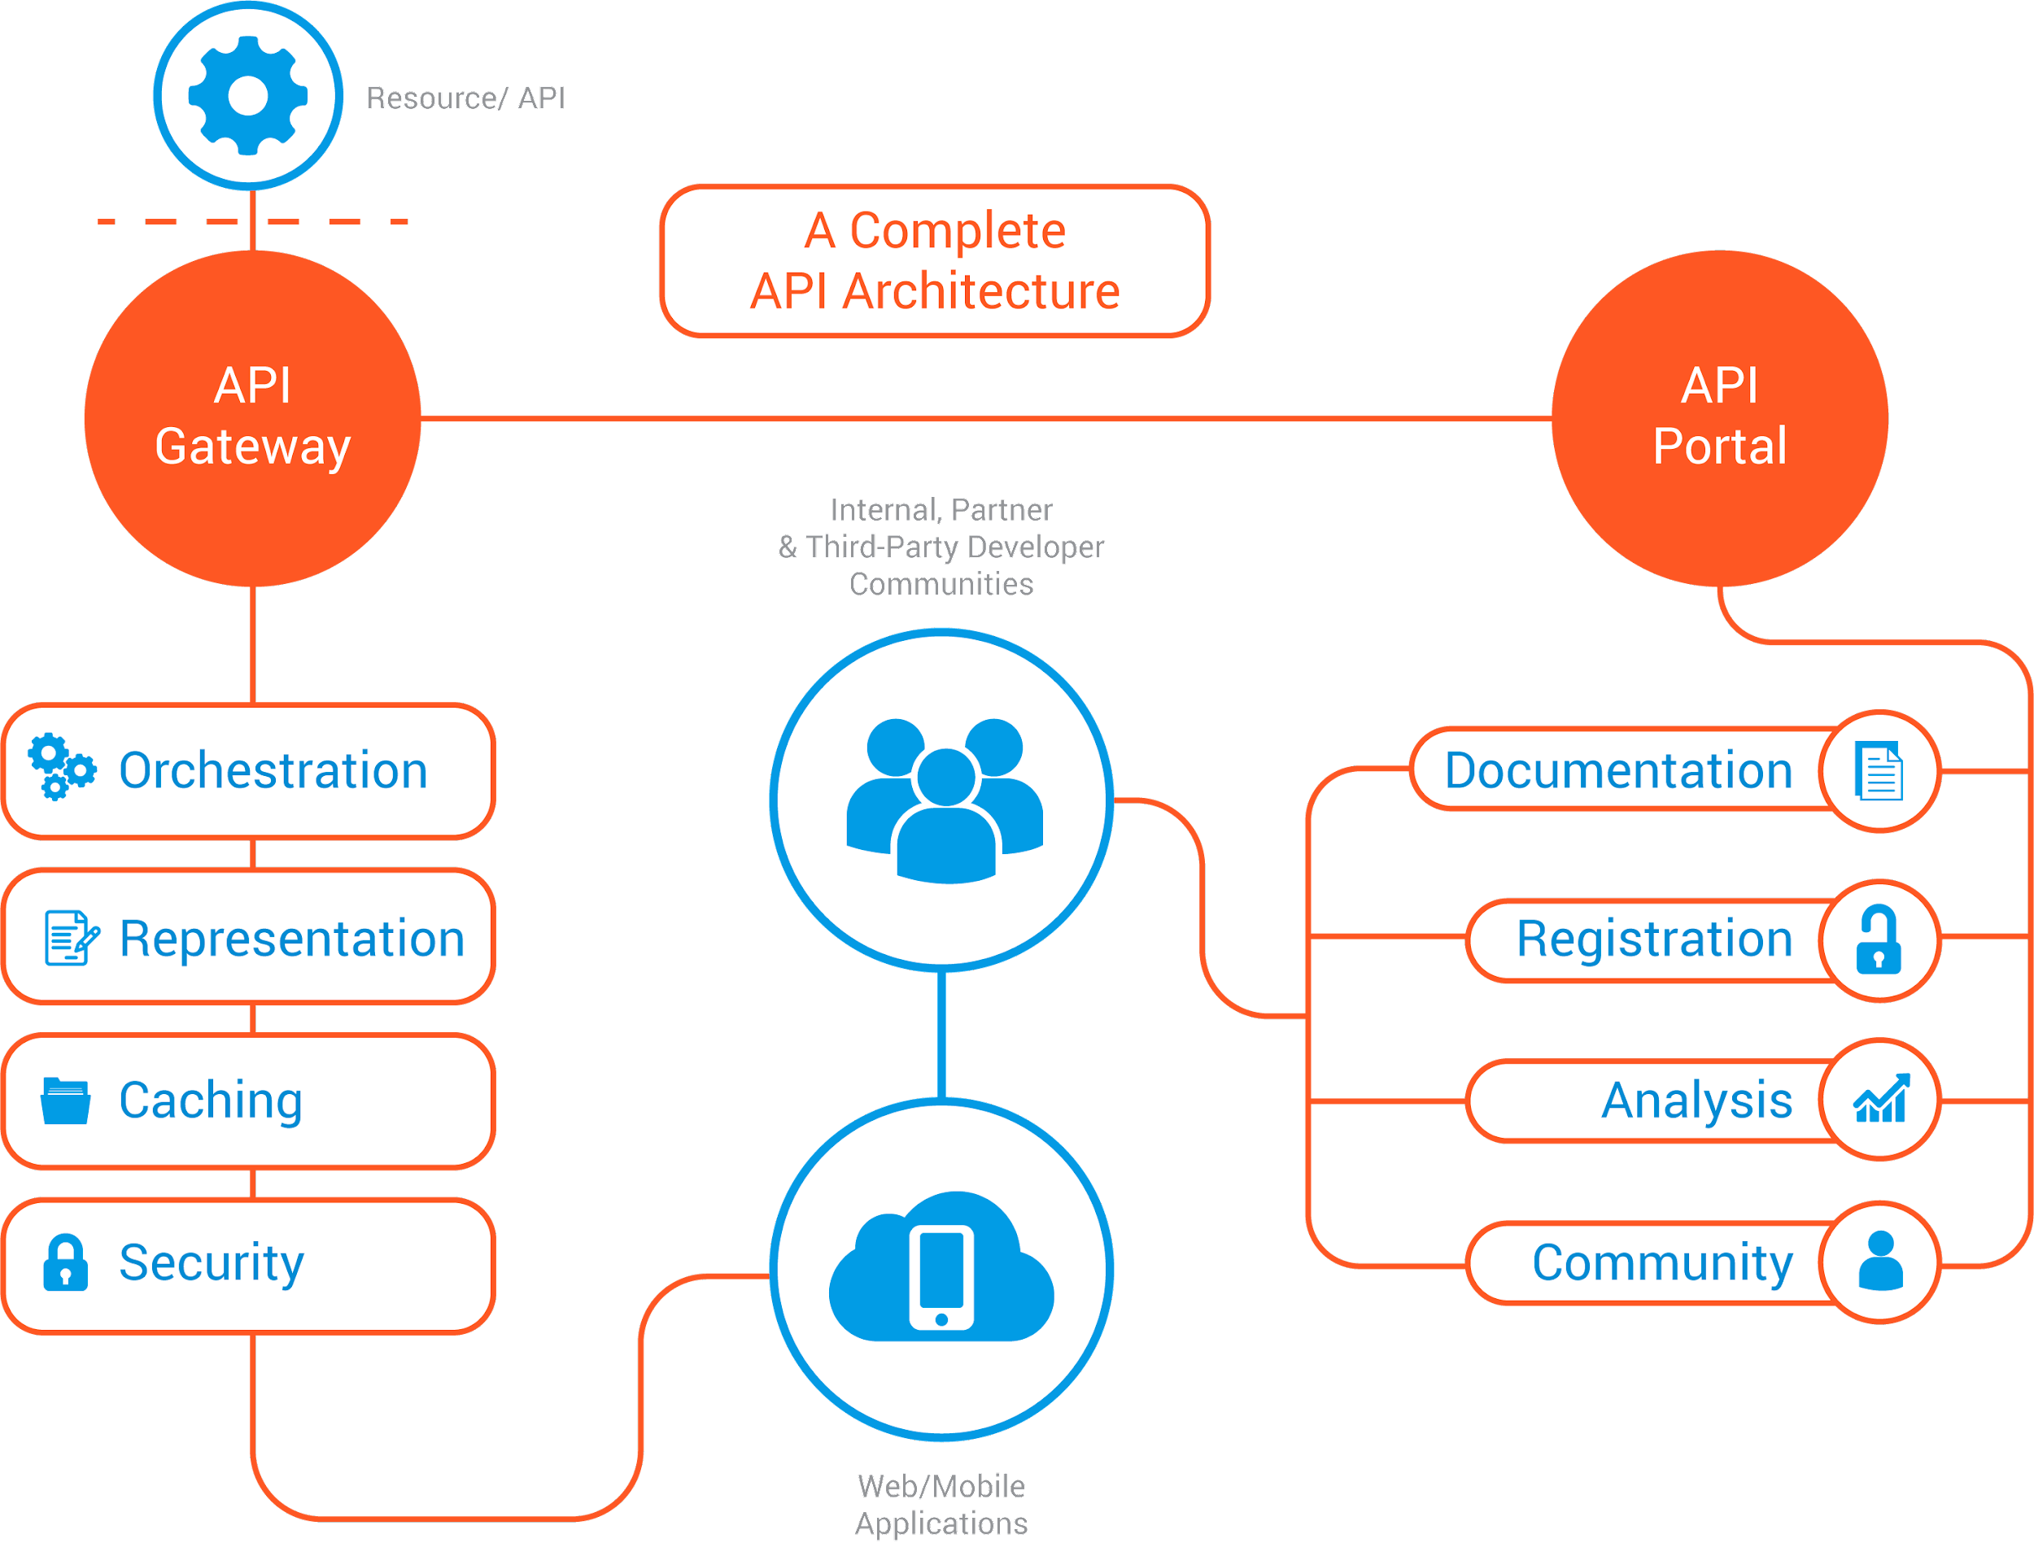
Ilustración 28 - Arquitectura de APIs Managers

API Portal
Se trata únicamente de una interfaz entre el usuario y la aplicación, para que pueda ser configurada de manera fácil y accesible a través de cualquier browser. En algunos casos brinda el proceso para el diseño, publicación, documentación y análisis de APIs. Puede garantizar que tanto APIs públicas como internas funcionen correctamente y sean seguras controlando el acceso, nutriendo a la comunidad de suscriptores las actualizaciones y cambios, recopilar y analizar estadísticas de uso e informar sobre el rendimiento. Algunas de las competencias son:
- Diseño de APIs
- Analítica
- Monetización
- Gestiona Tráfico.
- Interfases SSL.
- Redireccionamiento de peticiones.
- Afinidad de sesión.
- Compatibilidad de protocolos (HTTP2 y WebSocket).

API GATEWAY
Gestiona todas las tareas relacionadas con la aceptación y el procesamiento de las llamadas simultáneas a la API y el entorno al cual está expuesto. Algunas de las responsabilidades:
- Balanceo de carga de la capa de comunicación
- Firewall de aplicación (WAF)
- Monitoreo y la administración de versiones de la API
- Control de la autorización y el acceso

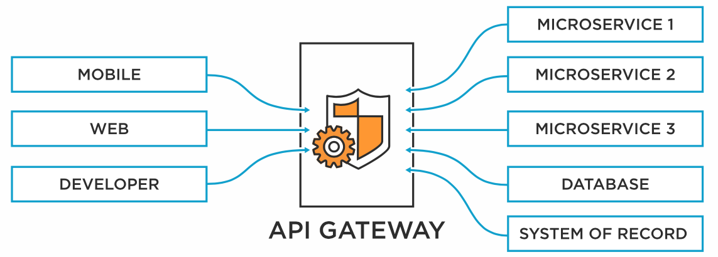
Ilustración 29 - Funcionamiento de un API Gateway

USO DE BASES DE DATOS NOSQL
Las bases de datos escalables, como las bases de datos NoSQL, permiten almacenar grandes cantidades de datos y escalar horizontalmente agregando más nodos a la base de datos. Esto permite que la aplicación pueda manejar un mayor volumen de datos y tráfico, y aumente el rendimiento al extender las operaciones de la base de datos a nodos adicionales. Para escalar operaciones de lectura, puede escalar mediante réplicas de lectura asíncrona desde la base de datos principal.
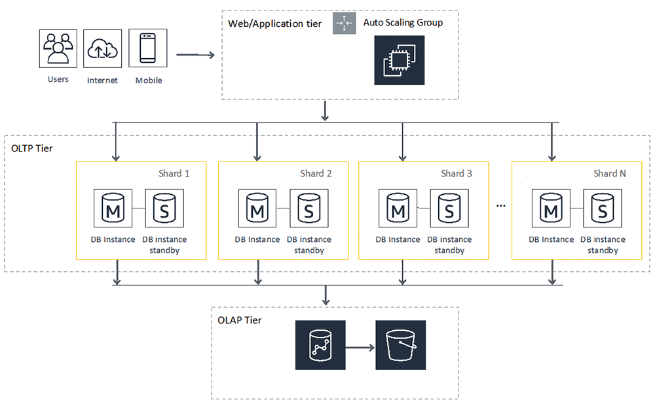
Ilustración 30 - Arquitectura de bases de datos escalables

USO DE TECNOLOGÍAS DE CACHING
Las tecnologías de caching o bases de datos “cache” permiten almacenar en caché los resultados de operaciones costosas en memoria. Esto puede mejorar significativamente el rendimiento de la aplicación y reducir la carga en los recursos de la aplicación.
Para que una aplicación sea escalable, estas tecnologías permiten escalar de manera horizontal y vertical.

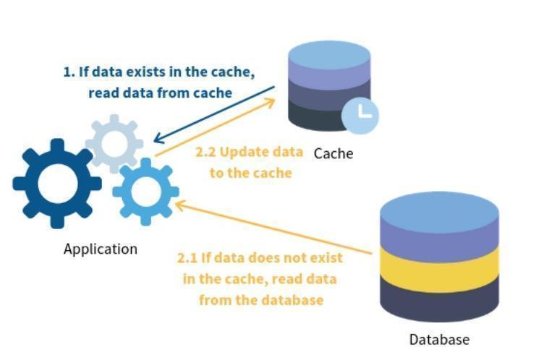
Ilustración 31 - Estrategia de escritura en bases de datos caché

USO DE ARQUITECTURAS BASADAS EN EVENTOS
Esta arquitectura utiliza eventos para activar y comunicarse entre servicios desacoplados y aplicaciones construidas con microservicios. Un evento es un cambio de estado, o una actualización de alguno de los componentes.
Tienen tres componentes clave:
- Los productores de eventos publican un evento en el enrutador.
- El enrutador de eventos filtra y envía los eventos a los consumidores.
- Los consumidores de eventos, utilizan las novedades para su próximo procesamiento.

Las principales características que poseen esta arquitectura
- Comunicación de servicio a servicio: uno o varios servicios o sistemas que necesitan comunicarse entre sí, no importando el momento o el orden de llegada.
- Backlogs de elementos de trabajo asíncronos: es un servicio que debe realizar un seguimiento de las acciones pendientes de ejecución.
- Notificaciones de cambio de estado: es un servicio que gestiona algún recurso y otros servicios que reciben actualizaciones sobre cambios en esos recursos.

Una cola o búfer
Se pueden poner mensajes en una cola y se pueden recuperar mensajes de una cola.
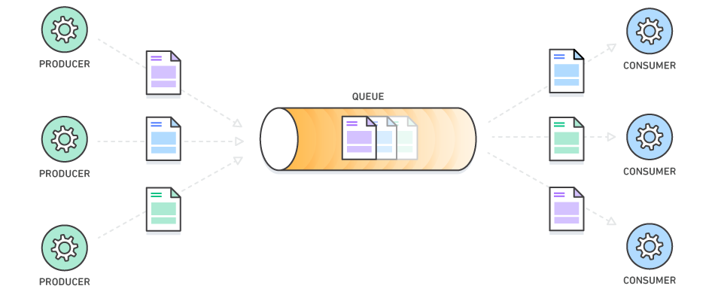
Ilustración 32 - Funcionamiento de una cola o búfer

Un tópico
Funcionamiento parecido al de una emisora de radio. Se publican mensajes en un tema, y cualquier interesado o consumidor de estos mensajes puede suscribirse para recibir la novedad.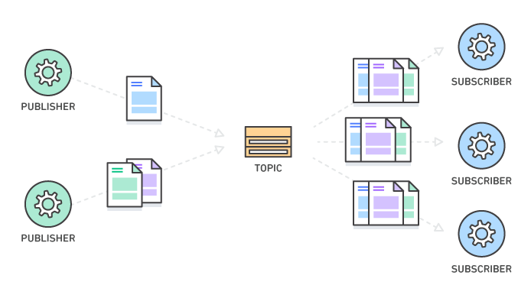
Ilustración 33 - Funcionamiento de un tópico

USO DE CULTURA DEVOPS: CONTROL DE CÓDIGO, INTEGRACIÓN Y DISTRIBUCIÓN (CI/CD)
DevOps proviene de la abreviatura de desarrollo y operaciones, y dentro del mundo de la tecnología es un conjunto de prácticas y filosofías culturales de la empresa. Tienen como principal objetivo el de mejorar la colaboración y una comunicación efectiva entre los equipos de desarrollo de software y operaciones. Este objetivo lleva a la agilización del proceso de entrega de software, lo que permite acelerar los procesos, manteniendo la calidad de manera rápida y eficiente.
Se abordan puntos de
- Cultura
- Automatización
- Diseño de las plataformas
- Integración continua
- Entrega continua
- Retroalimentación

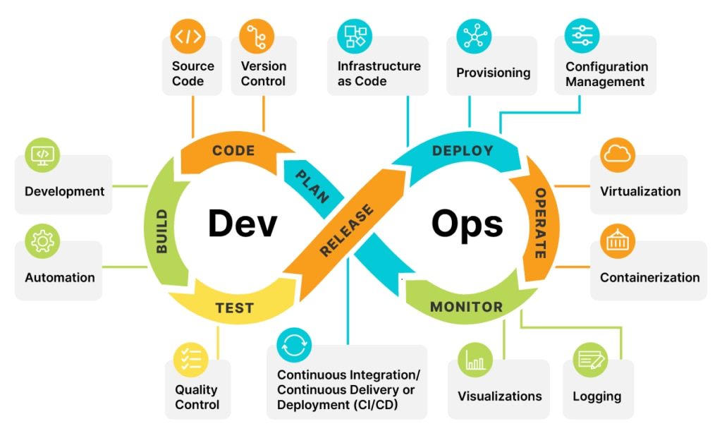
Ilustración 34 - Ciclo DevOps
Con este framework, se hace posible la integración y la implementación continuas (CI/CD) gracias a sus flujos de trabajo, lo que significa que las operaciones de implementación están totalmente automatizadas y los entornos de desarrollo estandarizados.
En concreto, dentro del ciclo de vida del proceso la supervisión es permanente, desde las de escritura del código fuente, las etapas de integración y prueba, hasta las de distribución e implementación.

BENEFICIOS ECONÓMICO
Algunas de las razones principales por las que las organizaciones hacen la transición de sistemas locales a entornos basados ​​en la nube se debe al ahorro de los costos. Sin embargo es esencial comprender y ponderar todas las implicaciones como las prestaciones ambas infraestructuras, los recursos necesarios para que estas funcionen y, profundizando en los factores que los diferencian y cómo afectan las cargas de trabajo.

Infraestructura “on-premise”
Se puede reconocer que existen costos directos(más fáciles de reconocer) e indirectos asociados (gastos asociados con un entorno local que a menudo pasan por alto en lugar de estar “ocultos”). Para el inicio del proyecto, es necesario contar con la inversión de toda la infraestructura.

Costos directos
- Hardware. Esto incluye el costo de servidores físicos, repuestos y materiales físicos.
- Electricidad y respaldo energético
- Software
- Almacenamiento
- Varias licencias
- Herramientas de seguridad como antivirus.
- Soporte al usuario
- Garantías o seguros
- Copias de seguridad fuera del sitio.

Costos indirectos
- La propiedad inmobiliaria del espacio de almacenamiento utilizado para los servidores.
- Herramientas utilizadas para el control de temperatura en el centro de datos.
- El costo de instalación, configuración y actualizaciones continuas.
- Salarios del personal para administradores que mantienen un centro de datos local
- Configuración de infraestructura de red y mantenimiento continuo.
- El costo del tiempo de inactividad mientras el equipo soluciona el problema.
- Productividad perdida cuando el sistema experimenta un tiempo de inactividad
- El costo de mantener los servidores encendidos 24 horas al día, 7 días a la semana
- Depreciación del hardware y software.
- Tiempo dedicado a la recuperación ante desastres.
- Costos administrativos asociados más allá del personal de TI, como recursos humanos, compras, finanzas y otros departamentos.

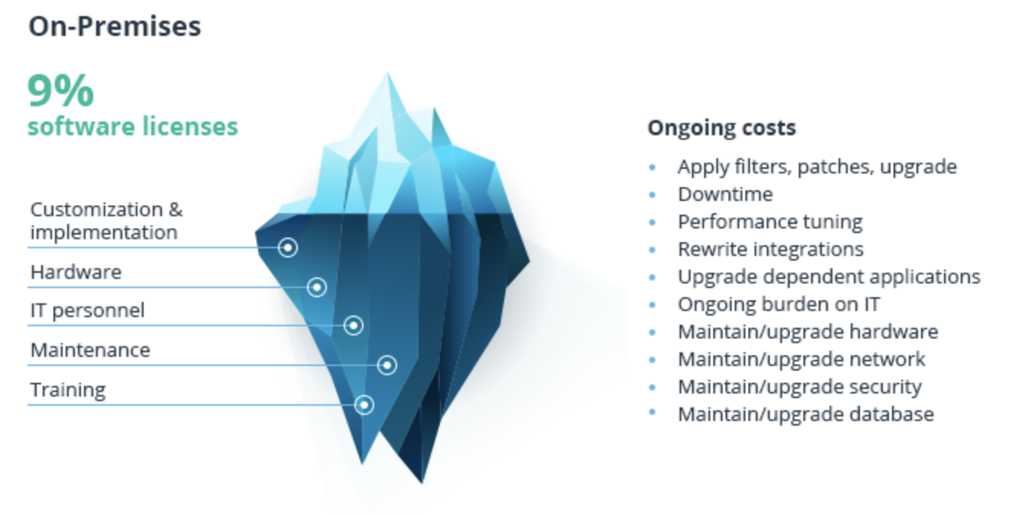
Ilustración 35 - Costos on-premises

Infraestructura “cloud”
Existe un punto clave en la comparación de costos de la infraestructura local versus el costo involucrado en la nube, que se reduce drásticamente. El gasto de capital (CAPEX) es prácticamente inexistente, ya que no se necesita hardware ni infraestructura física para albergar servidores. La conectividad entre los equipos tampoco es un problema, ya que está incluida en muchos planes, agrupado en solo un gasto mensual. Tampoco existe la necesidad de contratar personal de TI para mantener todos estos puntos, haciendo que los gastos se puedan reasignar para desarrollar sistemas y mantener bajos los costos salariales. Por último, los costos de mantenimiento o conservación se mantienen al mínimo ya que no hay hardware físico ni infraestructura que mantener.
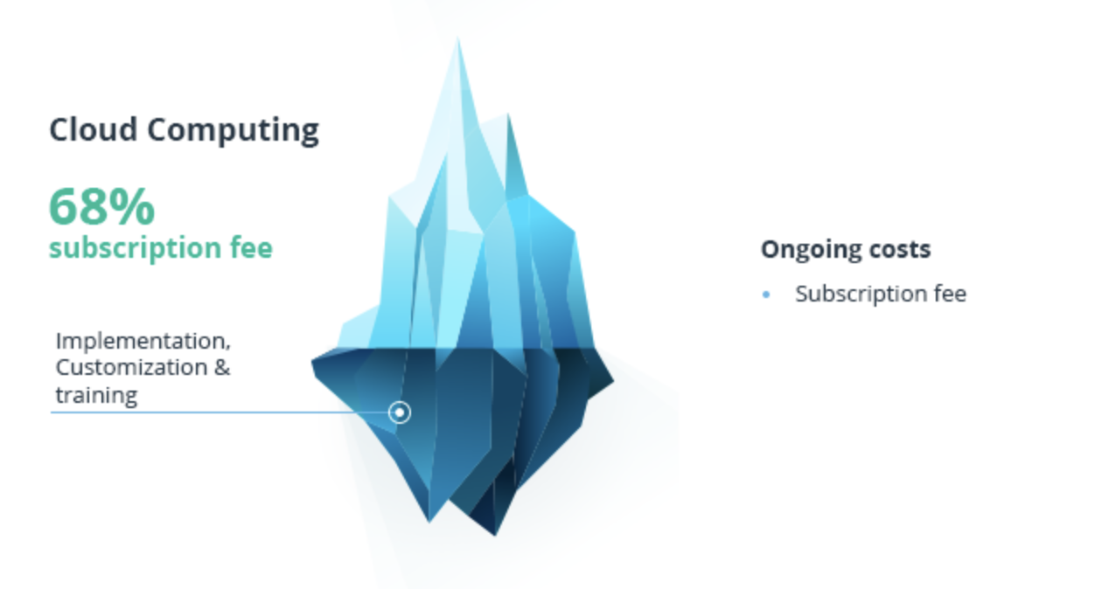
Ilustración 36 - Costos cloud

Comparación
Según el artículo “A New Framework of Software Testing Using Cloud Computing for Banking Applications”, donde se presenta un nuevo enfoque para utilizar la metodología de DevOps, se realizaron diferentes pruebas para mejorar el proceso del ciclo de software en la industria bancaria. El documento demuestra que el método de computación en la nube ahorra costos operativos y laborales entre un 40% y un 60% y reduce el tiempo requerido en un 30%. Ahorrar tiempo minimizará el esfuerzo necesario para implementar luego el entorno de pruebas y productivo.

https://www.researchgate.net/publication/319604195_A_New_Framework_of_Software_Testing_Using_Cloud_Computing_for_Banking_Applications

Nuestro entorno de prueba se construyó totalmente en una máquina virtual como estudio de comparación con la plataforma informática construida en la nube. Como se muestra en la Tabla, que incluye todos los pasos necesarios para construir nuestro entorno de prueba para el sistema bancario en máquinas virtuales. Incluye el costo y el tiempo de cada tarea. El coste de compra de herramientas racionales de IBM no se suma a esta compresión porque será el mismo en ambos entornos. La configuración de la máquina virtual se divide en tres fases principales:
- Instalar y configurar las licencias del sistema operativo, luego configurar la conexión de red e instalar el navegador Firefox con fines de prueba.
- Comience cargando las herramientas de IBM en las máquinas virtuales y luego comience a instalar el equipo racional. concierto y aplicaciones de prueba de rendimiento racional, luego los pasos de configuración que incluyen configurar licencias, servidor de claves de licencias racionales para herramientas racionales y crear una base de datos y un servidor de aplicaciones. Finalmente, cree 40 usuarios con diferentes roles en RTC y cree un proyecto con espacio de trabajo en RPT.
- Registro del rendimiento cargue el caso de prueba para la aplicación RTC usando RPT, luego ejecute este script de prueba y guarde los resultados.

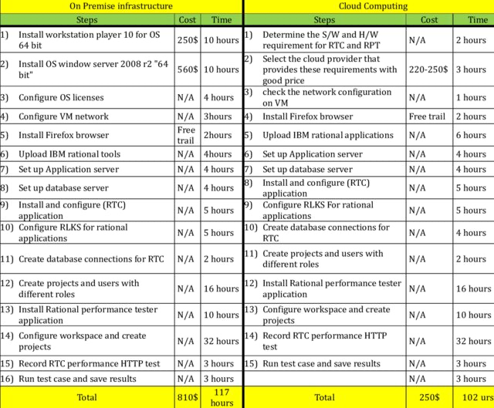
Tabla 7 - Costos cloud vs on-premises
Como muestra la Tabla 1, existe una gran diferencia en el tiempo total y el costo necesarios para crear un entorno de pruebas para la industria bancaria tanto en computación en la nube como en métodos de infraestructura local. La creación de un entorno de pruebas en la infraestructura de la nube requiere 102 horas y 250 dólares, pero para la infraestructura local requiere 102 horas y 250 dólares. 117 horas y 810$. Esto representa una reducción de costos de entre un 40% y un 60% y una reducción de tiempo de casi un 30%. Esto es una prueba de que nuestro objetivo con respecto a la computación en la nube es la mejor opción para crear un entorno de pruebas. El uso de la computación en la nube reduce el tiempo y el costo invertido en la creación de un entorno de pruebas. La figura 2 muestra el costo total de utilizar la infraestructura local y el entorno de computación en la nube durante 5 años. Esto explica la gran diferencia creciente de costes entre los dos tipos de infraestructura.

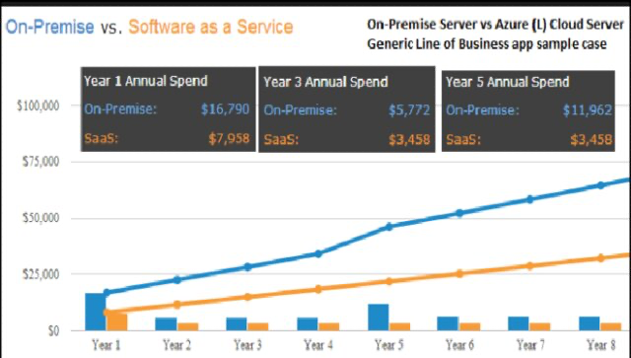
Ilustración 37 - Costos cloud vs on-premises a través del tiempo

CAPÍTULO 5: CASO DE ÉXITO

DE MONOLÍTICO A MICROSERVICIOS: UNA EXPERIENCIA REAL EN LA TRANSFORMACIÓN DIGITAL DE SERVICIOS FINANCIEROS
La migración de un middleware monolítico a uno nuevo basado en microservicios es un desafío complejo. El principal obstáculo en este proceso es comprender el acoplamiento que tiene el sistema actual y analizar cómo puede desacoplarse manteniendo el mismo comportamiento. Para lograr esto, es esencial contar con un equipo técnico y arquitectos altamente capacitados que puedan llevar a cabo el análisis y la migración de manera efectiva.
En un esfuerzo por mejorar la eficiencia y escalabilidad de sus servicios, Banco Ganadero, uno de nuestros clientes en Bolivia, decidió migrar su middleware monolítico a nuestro producto basado en microservicios llamado flexibility plug. El objetivo era desacoplar el sistema existente y crear microservicios autónomos y escalables que pudieran evolucionar de manera independiente.
El proceso de migración presentó varios desafíos para el equipo técnico conformado por nuestro cliente y nuestro equipo de expertos, especialmente en lo que respecta al acoplamiento del sistema existente. El entendimiento profundo de cómo estaban acoplados los diferentes componentes del middleware monolítico y cómo podían desacoplarse sin comprometer el comportamiento del sistema fue un desafío importante a superar.
Una de las primeras acciones fue analizar los servicios core del sistema existente y documentar sus reglas de negocio junto a los criterios de aceptación para poder revalidar el comportamiento con los nuevos servicios. También se trabajó en el diseño de los microservicios definiendo responsabilidades claras, utilizando los principios de diseño de microservicios, como la alta cohesión y el bajo acoplamiento.
Una vez construidos los microservicios, se implementaron pruebas automatizadas para cada uno, incluyendo pruebas unitarias, de integración y de regresión. Además, se estableció una metodología de gestión de cambios efectiva para coordinar las actualizaciones y despliegues de los microservicios.

La clave del éxito se resume en los siguientes puntos:
- Los microservicios necesarios para reemplazar el middleware monolítico fueron identificados y seleccionados en base a un análisis exhaustivo de los diferentes productos y servicios que se prestaban a través del middleware. Se realizaron evaluaciones de los componentes y funcionalidades del sistema existente para determinar qué partes podrían separarse en microservicios independientes y reutilizables. También se tuvieron en cuenta factores como la capacidad de escalabilidad y mantenibilidad de los microservicios.
- La planificación y realización de pruebas exhaustivas para validar y asegurar la interoperabilidad entre los nuevos microservicios y los sistemas existentes. Se implementaron mecanismos de comunicación estándar, como APIs bien definidas y contratos de interfaz claros, para asegurar que los microservicios pudieran comunicarse de manera efectiva con otros sistemas y componentes.
- Durante la migración, se enfrentaron desafíos en términos de escalabilidad y disponibilidad. Se implementaron estrategias de escalabilidad horizontal para los microservicios, lo que permitió manejar la carga creciente de los servicios de transferencias internas, interbancarias y pagos de servicios. Además, se establecieron mecanismos de monitoreo y alerta para identificar y abordar rápidamente posibles problemas de disponibilidad.
- La migración a plug, proporcionó varias ventajas para el cliente en la industria bancaria:
  - Mayor flexibilidad y agilidad: Los microservicios permitieron una mayor flexibilidad y agilidad en el desarrollo y despliegue de nuevos productos y servicios, ya que cada microservicio podía ser desarrollado, probado y desplegado de forma independiente sin afectar a otros componentes del sistema.
  - Mayor escalabilidad: El enfoque de microservicios permitió una mayor escalabilidad horizontal, lo que permitió manejar de manera eficiente la carga creciente de los servicios de transferencias internas, interbancarias y pagos de servicios.
  - Mayor mantenibilidad: Los microservicios, al ser unidades de software independientes y reutilizables, facilitaron la mantenibilidad del sistema en comparación con el middleware monolítico, ya que los cambios y actualizaciones podían realizarse de forma aislada en cada microservicio sin afectar a todo el sistema.
  - El resultado de la migración fue una mejora significativa en la eficiencia y escalabilidad de los servicios del banco, lo que permitió a la compañía brindar un mejor servicio a sus clientes y mantener su posición como uno de los principales bancos del país.

Algunos datos y conclusiones:
- El proyecto de migración duró 100 días hábiles, iniciando con un setup de los ambientes de desarrollo con el equipo del cliente (10 días), pasando por el desarrollo, pruebas y posterior validación del equipo de ciberseguridad del banco (90 días). El despliegue en producción se hizo en forma gradual, migrando carteras de clientes de diferentes sucursales.
- En resumen, la migración del middleware monolítico a microservicios fue un éxito para el banco. El equipo de migración trabajó en estrecha colaboración con el banco para comprender las necesidades específicas del sistema existente y crear una solución personalizada que mejorará la eficiencia y escalabilidad de sus servicios.
- Al seguir las mejores prácticas de diseño de microservicios, pruebas automatizadas, gestión de cambios efectiva, monitorización y observabilidad, y fomentando una cultura DevOps, el equipo de migración pudo asegurar una transición fluida y exitosa hacia un enfoque basado en microservicios.

Aldo Santaromita Villa - Flexibility (Mayo 2023) https://www.flexibility.com.ar/de-monolitico-a-microservicios-una-experiencia-real-en-la-transformacion-digital-de-servicios-financieros/

CAPÍTULO 6: CONCLUSIONES Y RECOMENDACIONES

ANÁLISIS DE USO DE MICROSERVICIOS:
Dentro de los microservicios, los componentes de los diferentes sistemas y de las aplicaciones más simples, se estructuran como una colección con acoplamiento flexible, dónde se pueden implementar de forma independiente. Como cada servicio corresponde a una funcionalidad específica, esta arquitectura, necesita ser acompañada por las plataformas que permiten el gobierno de cada una de las funcionalidades.

Ventajas de los microservicios:
- Escalabilidad: Flexibilidad máxima, siempre que un componente lo necesite.
- Avances en la tecnología: la aplicación acompaña a los avances de las plataformas.
- Implementación independiente: Cada servicio se puede implementar, escalar, actualizar y reiniciar de forma independiente.
- Resiliencia: Si un servicio falla, su impacto se limita a ese servicio y a sus consumidores
- Flexibilidad: Elección de la pila tecnológica óptima para cada servicio.

Contras del microservicio:
- Complejidad: complejidades como la comunicación entre servicios.
- Gestión de datos: mantener la coherencia de los datos en todos los servicios.
- Sobrecarga operativa: mayor complejidad de la supervisión y en la implementación.

La adopción de los microservicios generalmente se adopta cuando:
- Sistemas de mayor escala
- Gestión más sencilla del desarrollo y la implementación entre equipos
- Se requiere escalabilidad futura
- Aplicaciones que necesitan aislamiento de errores

ANÁLISIS DE LA FACTIBILIDAD DE UN API MANAGER
Tanto los microservicios como los contenedores pueden utilizar APIs para comunicarse entre sí y formar un sistema maestro. Cuando una compañía adopta estas arquitecturas como parte de su estrategia digital, ya sea para modernizarse con una mirada interna, o hacia el exterior, el desenlace principal es desarrollar un ecosistema que sirva para establecer una estrategia comercial empresarial. Este tipo de programas de actividades busca alinear un objetivo de negocio concreto y medible. Al optar el desacoplar un sistema, en pedazos de software más pequeños, trae consigo una gran dificultad al momento de la administración de dichos componentes. Para comunicar cada uno de ellos, entrelazarlos y poder darles una exposición externa, necesariamente se deben contar con herramientas que ayuden la organización.

ADOPCIÓN DE LA CULTURA DEVOPS
La importancia de adoptar una cultura DevOps dentro de la empresa hace que la colaboración sea central, abarcando la agilidad y la efectiva resolución de problemas. Fomenta una comunicación más amplia y rompe los silos que suelen generarse entre las áreas, ya que es necesario que participen en conjunto los sectores de operaciones y de desarrollo desde el inicio de una nueva iniciativa, hasta el uso del desarrollo tecnológico. Como consecuencia, el equipo debe deshacerse de la culpa por cualquier fracaso y centrarse en evitar los problemas en un futuro.
Si bien mejorar los flujos de trabajo es clave para construir procesos de desarrollo más sólidos, también hay que asegurarse de tener la información adecuada en toda la infraestructura, con un diseño que permita proporcionar información y datos de monitoreo del rendimiento integral.
- Entrega más rápida: La automatización de los procesos de desarrollo, pruebas y despliegue de software permite acelerar la entrega de aplicaciones, reduciendo el tiempo de lanzamiento al mercado.
- Delivery continuo: permite la detección temprana de problemas y una resolución más rápida. Se garantiza una mayor calidad del software, ya que los errores se identifican y corrigen rápidamente.
- Mejor experiencia del cliente: Los usuarios finales se benefician al recibir actualizaciones y mejoras más rápidas, y les permite utilizar nuevas funcionalidades.
- Armar un equipo multidisciplinario: Es indispensable crear un equipo multidisciplinario responsable de diseñar, implementar y mantener los sistemas.
- Impulsar una cultura de aprendizaje y experimentación: Tener constante evolución, a través de aprender nuevas tecnologías y prácticas, y a experimentar con nuevas ideas.
- Automatizar todo lo posible: Automatizar la mayor parte de los procesos de desarrollo y operaciones, ayuda a liberar al equipo para que se concentre en tareas más estratégicas.
- Medir todo: Es importante medir los resultados de los esfuerzos de los equipos para poder realizar un seguimiento del progreso y realizar mejoras.
- Buscar la mejora continua: A través de los datos obtenidos en las mediciones.

DIFERENTES ENFOQUE DE LA MIGRACIÓN
- Rehospedar aplicaciones y bases de datos: Esta estrategia, supone migrar los servidores físicos y las VM tal como están a la nube, sin cambios en el código.
- Refactorizar aplicaciones y bases de datos: Esta etapa, intenta utilizar más servicios de proveedores de nube para optimizar el costo, la confiabilidad y el rendimiento al refactorizar las aplicaciones.
- Rediseñar aplicaciones: La estrategia de rediseño para modernizar, es decir, transformarla con una arquitectura modular de microservicios. Genera grandes cambios en el código existente de la aplicación, y es optimizada para la plataforma de nube y lograr una mejor escalabilidad.
- Recompilar aplicaciones: En esta estrategia, se revisa la aplicación existente adoptando arquitecturas de plataforma como servicios o software como servicio.

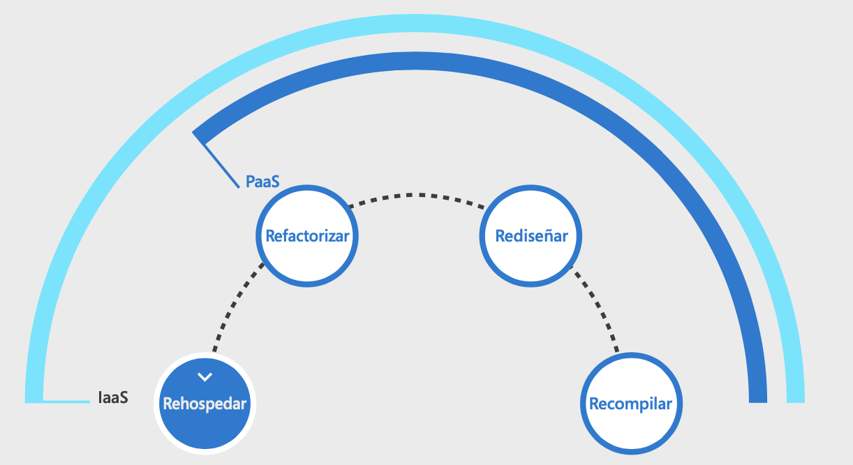
Ilustración 38 - Enfoques de migración
Con un árbol de decisión de migración, se puede observar de manera simple cuales son los sistemas candidatos para impulsar su tipo de migración, además, se puede agregar las prioridades y los requisitos de la empresa.
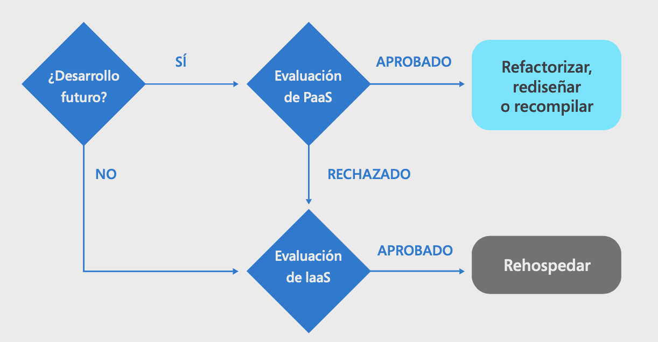
Ilustración 39 - Decisión de migración

REPLICAR CARGAS DE TRABAJO
La replicación es el primer paso de la fase de migración, donde se migran las distintas infraestructuras locales, a la nube elegida para la migración. El segundo paso de esta fase es la elección de un sistema testigo y la prueba, que garantiza el estado del sistema como lo era antes. Por último, se continúa con cada uno de los sistemas a migrar hasta llegar a la transición final, el “apagado” del sistema actual, donde se asegure que la migración funciona según lo esperado.
- Planificar: se deben tener en cuenta los servidores, las VMs y las cargas de trabajo que desea migrar, y todo aquello necesario para que funcionen en la nube. Con esta evaluación, se va a determinar el verdadero uso de los recursos.
- Preparar: es necesario preparar el entorno local y la plataforma de la nube.
- Migrar: es necesario asegurarse de que las cargas de trabajo en la nube estén sincronizadas con el sistema local en tiempo real. Además, se recomienda
- Conclusiones de la migración: es necesario probar el sistema de forma integral, para proseguir con el resto o calibrar nuevamente.

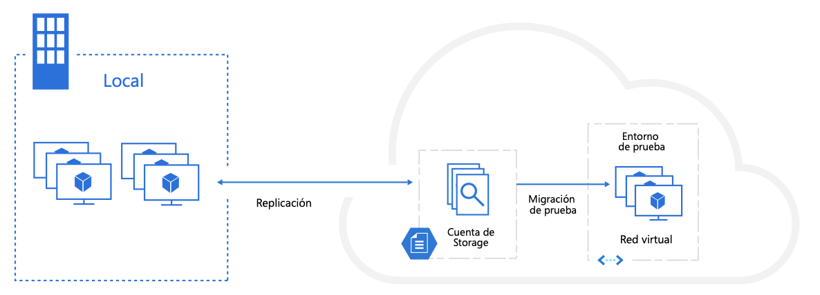
Ilustración 40 - Replicación de migración

CONCLUSIONES
El recorrido estudiado hacia una migración, conlleva consigo un trabajo complejo donde se debe invertir tiempo y dinero, pero se observa que la migración a la nube puede proporcionar eficiencias operativas y de costos a largo plazo. La adopción de las diferentes plataformas tecnológicas facilita una mayor flexibilidad y escalabilidad, y el acompañamiento de una cultura como la de DevOps, prepara la entrega de software de manera más rápida, confiable y segura. Además, una capacidad diferencial para acompañar el crecimiento o la disminución de recursos de manera equitativa en los momentos que existen demandas y que deben ser satisfechos, sin tener recursos asignados para la administración de esta infraestructura.
Consigo, la nube nos presenta las siguientes ventajas:
- No son necesarios los alquileres de centros de datos o actualizaciones de hardware.
- No son necesarias las renovaciones de licencias.
- No es necesario el soporte del software.
- Mayor eficiencia operativa y reducción de los gastos operativos.
- Comercialización más rápida.
- Automatización para las necesidades urgentes de capacidad.
- Próxima a la innovación en las aplicaciones.
- Capacidad de modernizarse más rápidamente y con mayor seguridad.

APÉNDICES

BIBLIOGRAFÍA
Sampieri. (2006). Metodología de la investigación.
Zapata, Oscar A. (2005). ¿Cómo encontrar un tema y construir un tema de investigación?
Araneda Alfero, Luis D. (2001). Diseño de una tesis universitaria: su importancia y elaboración.
Christensen, Clayton. (2001). El dilema del Innovador.
Kotler, P. (2010). Marketing 3.0.: Del producto a los clientes y de estos al espíritu humano.
Pankaj Ghemawat, Jan W. Rivkin. (2014). Strategy reading: Competitive advantage.
María Emilia Correa, (2019). Sistema B y las empresas B en América Latina: Un movimiento social que cambia el sentido del éxito empresarial.
Acosta Padilla, Terán Herrera. (2017). Administración estratégica.
Echeverría, R. (2013). La empresa emergente, la confianza y los desafíos de la transformación.
Brendan Burns. (2018). Designing distributed systems.
Hatum, Andrés. (2011). El futuro del talento.
Osterwalder, Alex. (2010). Business model generation.
Jon Lin, Gary Aitkenhead. (2023). Data centers of the future.
Len Bass, Paul Clements, Rick Kazman. (2021). Software architecture in practice.
Tanya Reilly. (2022). The staff engineer's path.
Zhiyong tan.(2024). Acing the system design interview.
Chris Gane y Trish Sarson. (1993). Análisis estructurado de sistemas.
Michael Hammer, James Champy. (1994). Reingeniería.

ARTÍCULOS
Thomas H. Davenport. (1992). Process innovation: Reengineering work through information Technology, Harvard Business School Press, Estados Unidos, ISBN 9780875843667.
Oracle corporation. (2020). Lifecycle of machine learning models.
Project Management Institute. (2021). A Guide to the Project Management Body of Knowledge (PMBOK® Guide).
Saurabh Shrivastava, Neelanjali Srivastav, Alberto Artasanchez (2023). AWS for Solutions Architects.
Jonah Carrio Andersson. (2023). Learning Microsoft Azure.
Jayanth Kumar, Mandeep Singh. (2024). System Design on AWS.
Nills Franssens, Shivakumar Gopalakrishnan, Gunther Lenz. (2020). Kubernetes on Azure.
Stábile, Luis. (2020). Innovación de modelo de negocio: Centralidad en el cliente y agilidad”. Palermo Business Review #21 ISSN 0328 5715
Eisenmann, Ries, Dillard. (2011). Hypothesis-Driven entrepreneurship: The lean startup. 812095-PDF-ENG. Harvard Business School.

WEBGRAFÍA
https://coelsa.com.ar
https://www.bcra.gob.ar/mediospago/politica_pagos.asp
https://www.bcra.gob.ar/MediosPago/Sistemas_de_Pago1.asp
https://www.bcra.gob.ar/Institucional/Medidas_adoptadas.asp
https://www.bcra.gob.ar/Pdfs/comytexord/A6099.pdf
https://www.bcra.gob.ar/Pdfs/comytexord/A7533.pdf
https://www.bcra.gob.ar/Micrositios/Micrositio_debin.asp
https://www.bcra.gob.ar/Pdfs/Texord/t-snp-debin.pdf
https://www.bcra.gob.ar/MediosPago/Debitos_directos.asp
https://www.bcra.gob.ar/Noticias/Relanzamiento-Cuenta-Gratuita-Universal.asp
https://www.bcra.gob.ar/Saber_es_central/transferencias-bancarias-inmediatas-y-gratuitas.html
https://www.instagram.com/p/CnW77LKKxFU/
https://www.instagram.com/p/CnjsdWFIPnN/
https://www.instagram.com/p/Cnwn_jRIFrt/
https://www.instagram.com/p/ClE0KV2PHZx/
https://www.instagram.com/p/CjGx32pp2nB/
https://www.linkedin.com/company/coelsa/about/
https://www.linkedin.com/posts/coelsa_indicador-coelsa-activity-7046864355463684096-NWYi?utm_source=share&utm_medium=member_desktop
https://www.bcra.gob.ar/Pdfs/PublicacionesEstadisticas/Informe-Mensual-de-Pagos-Minoristas-abril-2023.pdf
https://blogreds.es/medios-pago/la-historia-de-los-medios-de-pago-hasta-nuestro-siglo#:~:text=Ya%20en%20el%20Neol%C3%ADtico%20apareció,que%20se%20conoc%C3%ADa%20como%20trueque.
https://hipertextual.com/2017/02/historia-de-los-medios-de-pago#
https://www.bbva.com/es/que-es-el-dinero/
https://www.perfil.com/noticias/economia/evolucion-metodos-pago-historia.phtml
https://www.a24.com/crypto/que-son-las-cbdc-las-monedas-digitales-que-analiza-implementar-el-gobierno-n1014911#
https://www.enriquedans.com/2023/05/la-interesante-evolucion-de-los-pagos-digitales-en-el-mundo.html
https://santanderpost.com.ar/articulo/por-las-nubes-las-razones-de-la-evolucion-de-las-tecnologias-cloud/
https://www.cisga.es/conoces-origen-del-cloud-computing-nube-informatica/#:~:text=El%20origen%20del%20Cloud%20Computing,-El%20origen%20del&text=Algunos%20expertos%20indican%20que%20fue,el%20concepto%20de%20inteligencia%20artificial.
https://www.netapp.com/es/evolved-cloud/what-is-evolved-cloud/#:~:text=La%20evolución%20de%20la%20nube%20es%20un%20enfoque%20estratégico%20de,aportar%20observabilidad%20desde%20cualquier%20parte.
https://www.sas.com/en_us/insights/big-data/what-is-big-data.html#:~:text=Big%20data%20refers%20to%20data,around%20for%20a%20long%20time.
https://www.oracle.com/internet-of-things/what-is-iot/
https://www.ibm.com/topics/artificial-intelligence
https://en.wikipedia.org/wiki/Computer_security
https://adex.ltd/microsoft-azure-vs-aws-vs-google-cloud
https://www.redhat.com/es/topics/cloud-computing/public-cloud-vs-private-cloud-and-hybrid-cloud
https://fourweekmba.com/es/iaas-frente-a-paas-frente-a-saas/
https://intellipaat.com/blog/aws-vs-azure-vs-google-cloud/#no8
https://dev.to/jignesh_simform/on-demand-compute-pricing-aws-vs-azure-vs-google-adb
https://www.veritis.com/blog/aws-vs-azure-vs-gcp-cloud-cost-comparison/
https://sankeysolutions.com/blogs/aws-vs-ms-azure-vs-gcp-cloud-platform-comparison/
https://www.coelsa.com.ar/static/media/Informe-Sustentabilidad-COELSA-Abril2023.pdf
https://www.redlink.com.ar/la_empresa.html#mision_y_posicionamiento
https://www.prismamediosdepago.com
https://ar.linkedin.com/company/prisma-medios-de-pago
https://learn.microsoft.com/es-es/azure/architecture/guide/architecture-styles/microservices
https://aws.amazon.com/es/docker/
https://www.redhat.com/es/topics/containers/what-is-docker
https://www.oracle.com/ar/cloud/cloud-native/container-registry/what-is-docker/
https://www.redhat.com/es/topics/api/what-is-api-management
https://www.redhat.com/es/topics/api/what-is-api-design
https://www.intel.la/content/www/xl/es/cloud-computing/microservices.html
https://www.uv.mx/iiesca/files/2013/04/11ca201202.pdf
https://aws.amazon.com/es/blogs/compute/understanding-asynchronous-messaging-for-microservices/
https://aws.amazon.com/blogs/compute/building-scalable-applications-and-microservices-adding-messaging-to-your-toolbox/
https://orangematter.solarwinds.com/2022/03/21/what-is-devops/
https://www.researchgate.net/publication/319604195_A_New_Framework_of_Software_Testing_Using_Cloud_Computing_for_Banking_Applications

